|  |  |
| --- | --- |
|  |  |
| HỌ VÀ TÊN SINH VIÊN | **BỘ CÔNG THƯƠNG**  **TRƯỜNG ĐẠI HỌC CÔNG NGHIỆP HÀ NỘI**  **---------------------------------------** |
|  |
| **ĐỒ ÁN TỐT NGHIỆP** |
| CÔNG NGHỆ THÔNG TIN |
| **TÊN ĐỀ TÀI: XÂY DỰNG WEBSITE BÁN ĐỒ NHÀ BẾP CHO CỬA HÀNG 116COOKSTORE** |
|  |
|  |
| **CBHD: *TS. Phạm Văn Hiệp*** |
| NGÀNH | **Sinh viên: *Nguyễn Đăng Đức*** |
| **Mã số sinh viên: *2021607441***  **Lớp: 2021DHCNTT06** |
|  |
|  |
|  |
| Hà Nội – Năm 2025 |
|  |

# MỤC LỤC

MỤC LỤC 1

DANH MỤC BẢNG BIỂU 4

DANH MỤC HÌNH VẼ 5

MỞ ĐẦU 8

CHƯƠNG 1: TỔNG QUAN VỀ ĐỀ TÀI. 10

1.1. Giới thiệu chung về website. 10

1.2. Nghiên cứu hiện trạng và giải quyết vấn đề. 12

*1.2.1. Hiện trạng của cửa hàng. 12*

*1.2.2. Cơ cấu tổ chức. 12*

*1.2.3. Mô tả hoạt động của các bộ phận. 13*

*1.2.4. Xác định yêu cầu. 13*

1.3. Giới thiệu về công nghệ và ngôn ngữ sử dụng. 14

*1.3.1. Công nghệ font-end sử dụng. 14*

*1.3.2. Công nghệ back-end sử dụng. 20*

*1.3.3. Cơ sở dữ liệu sử dụng. 23*

CHƯƠNG 2: PHÂN TÍCH THIẾT KẾ HỆ THỐNG. 26

2.1. Khảo sát hệ thống. 26

*2.1.1. Mục tiêu 26*

*2.1.2. Phương pháp 26*

*2.1.3. Đối tượng khảo sát 31*

*2.1.4. Kết quả sơ bộ 31*

2.2. Xác định tác nhân. 32

2.3. Biểu đồ usecase. 34

*2.3.1. Các usecase tổng quát. 34*

*2.3.2. Các usecase chính. 35*

*2.3.3. Các usecase thứ cấp. 36*

2.4. Mô tả chi tiết các usecase. 36

*2.4.1 Mô tả chi tiết use case đăng ký* 36

*2.4.2. Mô tả chi tiết use case đăng nhập* 38

*2.4.3. Mô tả chi tiết use case quản lý tài khoản* 39

*2.4.4. Mô tả chi tiết use case quản lý đơn hàng* 42

*2.4.5. Mô tả chi tiết use case quản lý sản phẩm* 43

*2.4.6. Mô tả chi tiết use case quản lý danh mục sản phẩm* 46

*2.4.7. Mô tả chi tiết use case lọc sản phẩm theo giá* 48

*2.4.8. Mô tả chi tiết use case xem sản phẩm* 49

*2.4.9. Mô tả chi tiết use case xem chi tiết sản phẩm* 50

*2.4.10. Mô tả chi tiết use case Thêm giỏ hàng* 51

*2.4.11. Mô tả chi tiết use case Xem giỏ hàng* 52

*2.4.12. Mô tả chi tiết use case Thanh toán* 54

*2.4.13. Mô tả chi tiết use case thống kê* 55

*2.4.14. Mô tả chi tiết use case xem tin tức* 56

*2.4.15. Mô tả chi tiết use case quản lý tin tức* 57

*2.4.16. Mô tả chi tiết use case cấu hình hệ thống* 60

*2.4.17. Mô tả chi tiết use case đánh giá sản phẩm* 62

*2.4.18. Mô tả chi tiết use case cập nhật thông tin cá nhân* 63

*2.4.19. Mô tả chi tiết use case tìm kiếm sản phẩm* 64

2.5. Biểu đồ trình tự, biểu đồ lớp chi tiết các usecase. 66

*2.5.1. Biểu đồ chi tiết use case đăng ký* 66

*2.5.2. Biểu đồ chi tiết use case đăng nhập* 67

*2.5.3. Biểu đồ chi tiết use case quản lý tài khoản* 69

*2.5.4. Biểu đồ chi tiết use case quản lý đơn hàng* 71

*2.5.5. Biểu đồ chi tiết use case quản lý sản phẩm* 73

*2.5.6. Biểu đồ chi tiết use case quản lý danh mục sản phẩm* 75

*2.5.7. Biểu đồ chi tiết use case lọc sản phẩm theo giá* 76

*2.5.8. Biểu đồ chi tiết use case xem sản phẩm* 77

*2.5.9. Biểu đồ chi tiết use case xem chi tiết sản phẩm* 79

*2.5.10. Biểu đồ chi tiết use case thêm giỏ hàng* 81

*2.5.11. Biểu đồ chi tiết use case xem giỏ hàng* 82

*2.5.12. Biểu đồ chi tiết use case thanh toán* 83

*2.5.13. Biểu đồ chi tiết use case thống kê* 84

*2.5.14. Biểu đồ chi tiết use case xem tin tức* 85

*2.5.15. Biểu đồ chi tiết use case quản lý tin tức bài viết* 86

*2.5.16. Biểu đồ chi tiết use case cấu hình hệ thống* 88

*2.5.17. Biểu đồ chi tiết use case đánh giá sản phẩm* 90

*2.5.18. Biểu đồ chi tiết use case cập nhật thông tin cá nhân* 91

*2.5.19. Biểu đồ chi tiết use case tìm kiếm sản phẩm* 93

2.6. Cơ sở dữ liệu. 95

*2.6.1. Sơ đồ dữ liệu quan hệ. 95*

*2.6.2. Chi tiết các bảng dữ liệu. 96*

2.7. Thiết kế giao diện. 100

CHƯƠNG 3: CÀI ĐẶT VÀ TRIỂN KHAI. 103

3.1. Công cụ và môi trường cài đặt. 103

3.2. Kết quả 1 số giao diện. 107

*3.2.1. Giao diện người dùng. 107*

*3.2.2. Giao diện người quản trị. 112*

3.3. Kiểm thử. 117

*3.3.1. Lịch trình công việc 117*

*3.3.2. Kế hoạch kiểm thử 118*

*3.3.3. Test case 118*

*3.3.4. Báo cáo kiểm thử 126*

KẾT LUẬN 127

TÀI LIỆU THAM KHẢO 129

# DANH MỤC BẢNG BIỂU

Bảng 2.1 Kế hoạch phỏng vấn 26

Bảng 2.2 Phiếu phỏng vấn 29

Bảng 2.3. Bảng Cart 96

Bảng 2.4. Bảng CartDetail 96

Bảng 2.5. Bảng New 96

Bảng 2.6. Bảng Order 97

Bảng 2.7. Bảng OrderDetail 97

Bảng 2.8. Bảng Product 98

Bảng 2.9. Bảng ProductCategory 98

Bảng 2.10. Bảng ProductImage 98

Bảng 2.11. Bảng Role 99

Bảng 2.12. Bảng SystemSetting 99

Bảng 2.13. Bảng Account 99

Bảng 2.14. Bảng ReviewProduct 100

Bảng 3.1. Quy trình kiểm thử 117

Bảng 3.2. Kế hoạch kiểm thử 118

Bảng 3.3. Test case Quản lý giỏ hàng 118

Bảng 3.4. Test case Xem chi tiết sản phẩm 119

Bảng 3.5. Test case Xem sản phẩm theo danh mục 120

Bảng 3.6. Test case Kiểm tra đăng ký tài khoản 121

Bảng 3.7. Test case Đăng nhập 122

Bảng 3.8. Test case Thanh Toán 122

Bảng 3.9. Test case Lọc theo giá 124

Bảng 3.10. Test case Quản lý tin tức 125

# DANH MỤC HÌNH VẼ

Hình 2.1. Use case tổng quát 34

Hình 2.2. Use case chính 35

Hình 2.3. Use case thứ cấp 36

Hình 2.4. Biểu đồ trình tự use case đăng ký 66

Hình 2.5. Biểu đồ VOPC use case đăng ký 67

Hình 2.6. Biểu đồ trình tự use case đăng nhập 67

Hình 2.7. Biểu đồ VOPC use case đăng nhập 68

Hình 2.8. Biểu đồ trình tự use case quản lý tài khoản 69

Hình 2.9. Biểu đồ VOPC use case quản lý tài khoản 70

Hình 2.10. Biểu đồ trình tự use case quản lý đơn hàng 71

Hình 2.11. Biểu đồ VOPC use case quản lý đơn hàng 72

Hình 2.12. Biểu đồ trình tự use case quản lý sản phẩm 73

Hình 2.13. Biểu đồ VOPC use case quản lý sản phẩm 74

Hình 2.14. Biểu đồ trình tự use case quản lý danh mục sản phẩm 75

Hình 2.15. Biểu đồ VOPC use case quản lý danh mục sản phẩm 76

Hình 2.16. Biểu đồ trình tự use case lọc sản phẩm theo giá 76

Hình 2.17. Biểu đồ VOPC use case lọc sản phẩm theo giá 77

Hình 2.18. Biểu đồ trình tự use case xem sản phẩm 77

Hình 2.19. Biểu đồ VOPC use case xem sản phẩm 78

Hình 2.20. Biểu đồ trình tự use case xem chi tiết sản phẩm 79

Hình 2.21. Biểu đồ VOPC use case xem chi tiết sản phẩm 80

Hình 2.22. Biểu đồ trình tự use case thêm giỏ hàng 81

Hình 2.23. Biểu đồ VOPC use case thêm giỏ hàng 81

Hình 2.24. Biểu đồ trình tự use case xem giỏ hàng 82

Hình 2.25. Biểu đồ VOPC use case xem giỏ hang 82

Hình 2.26. Biểu đồ trình tự use case thanh toán 83

Hình 2.27. Biểu đồ VOPC use case thanh toán 83

Hình 2.28. Biểu đồ trình tự use case thống kê 84

Hình 2.29. Biểu đồ VOPC use case thống kê 84

Hình 2.30. Biểu đồ trình tự use case xem tin tức 85

Hình 2.31. Biểu đồ VOPC use case xem tin tức 85

Hình 2.32. Biểu đồ trình tự use case quản lý tin tức 86

Hình 2.33. Biểu đồ VOPC use case quản lý tin tức 87

Hình 2.34. Biểu đồ trình tự use case cấu hình hệ thống 88

Hình 2.35. Biểu đồ VOPC use case cấu hình hệ thống 89

Hình 2.36. Biểu đồ trình tự use case đánh giá sản phẩm 90

Hình 2.37. Biểu đồ VOPC use case đánh giá sản phẩm 91

Hình 2.38. Biểu đồ trình tự use case cập nhật thông tin cá nhân 91

Hình 2.39. Biểu đồ VOPC use case cập nhật thông tin cá nhân 92

Hình 2.40. Biểu đồ trình tự use case tìm kiếm sản phẩm 93

Hình 2.41. Biểu đồ VOPC use case tìm kiếm sản phẩm 94

Hình 2.42. Sơ đồ các bảng dữ liệu 95

Hình 2.43. Sơ đồ dữ liệu quan hệ 95

Hình 2.44. Giao diện người dùng 100

Hình 2.45. Giao diện xem chi tiết sản phẩm 101

Hình 2.46. Giao diện giỏ hàng 101

Hình 2.47. Giao diện thanh toán 102

Hình 2.48. Giao diện quản trị 102

Hình 3.1. Visual Studio 103

Hình 3.2. SSMS 104

Hình 3.3. Giao diện trang chủ 107

Hình 3.4. Giao diện đăng nhập 107

Hình 3.5. Giao diện đăng ký 108

Hình 3.6. Giao diện sản phẩm bán chạy 108

Hình 3.7. Giao diện danh mục sản phẩm 109

Hình 3.8. Giao diện chi tiết sản phẩm 109

Hình 3.9. Giao diện giỏ hàng 110

Hình 3.10. Giao diện thanh toán 110

Hình 3.11. Giao diện thông tin cá nhân 111

Hình 3.12. Giao diện đơn hàng 111

Hình 3.13. Giao diện mua hàng thành công 112

Hình 3.14. Giao diện đăng nhập quản trị 112

Hình 3.15. Giao diện quản lý tin tức 113

Hình 3.16. Giao diện quản lý đơn hàng 113

Hình 3.17. Giao diện quản lý danh mục sản phẩm 114

Hình 3.18. Giao diện quản lý sản phẩm 114

Hình 3.19. Giao diện cấu hình hệ thống 115

Hình 3.20. Giao diện thống kê doanh thu 115

Hình 3.21. Giao diện thống kê sản phẩm bán được 116

Hình 3.22. Giao diện quản lý tài khoản 116

# MỞ ĐẦU

* **Lý do chọn đề tài:**

Trong thời đại công nghệ phát triển, việc mua sắm trực tuyến ngày càng trở nên phổ biến, đặc biệt là trong lĩnh vực đồ dùng nhà bếp. Một website bán hàng chuyên nghiệp không chỉ giúp doanh nghiệp tiếp cận nhiều khách hàng hơn mà còn nâng cao trải nghiệm mua sắm, tối ưu quy trình quản lý. **116CookStore** là một cửa hàng chuyên cung cấp đồ dùng nhà bếp chất lượng, tuy nhiên, chưa có hệ thống bán hàng trực tuyến để mở rộng thị trường và nâng cao doanh thu. Vì vậy, việc xây dựng một website bán đồ nhà bếp cho **116CookStore** là cần thiết để đáp ứng nhu cầu mua sắm tiện lợi của khách hàng.

* **Mục đích:**

Đề tài này hướng đến việc xây dựng một website bán đồ nhà bếp cho **116CookStore** với các chức năng chính như:

* Hiển thị danh mục sản phẩm, thông tin chi tiết và giá cả.
* Cho phép khách hàng đặt hàng trực tuyến, thanh toán và theo dõi đơn hàng.
* Quản lý sản phẩm, đơn hàng, khách hàng từ trang quản trị.
* Cải thiện trải nghiệm người dùng, giúp cửa hàng tiếp cận nhiều khách hàng hơn.
* **Đối tượng và phạm vi nghiên cứu:**
* **Đối tượng nghiên cứu:** Hệ thống website bán hàng trực tuyến, các công nghệ phát triển web và quy trình quản lý bán hàng online.
* **Phạm vi nghiên cứu:** Xây dựng website bán đồ nhà bếp cho **116CookStore** với các chức năng cơ bản của một trang thương mại điện tử, tập trung vào thiết kế giao diện thân thiện, tối ưu trải nghiệm người dùng và tích hợp phương thức thanh toán.
* **Ý nghĩa khoa học và thực tiễn:**
* **Về mặt khoa học:** Đề tài giúp ứng dụng các công nghệ phát triển web như ASP.NET, Bootstrap, jQuery… vào thực tế, đồng thời nâng cao kỹ năng lập trình và thiết kế hệ thống.
* **Về mặt thực tiễn:** Website giúp **116CookStore** mở rộng thị trường, nâng cao doanh thu và tối ưu quy trình quản lý bán hàng, mang lại trải nghiệm mua sắm tiện lợi cho khách hàng.

# CHƯƠNG 1: TỔNG QUAN VỀ ĐỀ TÀI.

## Giới thiệu chung về website.

Website bán đồ nhà bếp cho cửa hàng **116CookStore** là một nền tảng thương mại điện tử được thiết kế nhằm phục vụ nhu cầu mua sắm trực tuyến của khách hàng. Trong bối cảnh xu hướng mua sắm trực tuyến ngày càng gia tăng, việc xây dựng một website chuyên nghiệp, thân thiện với người dùng là điều cần thiết để nâng cao khả năng cạnh tranh và mở rộng thị trường cho cửa hàng.

**Thương mại điện tử** là hình thức kinh doanh thông qua các nền tảng điện tử, cho phép doanh nghiệp giới thiệu, mua bán sản phẩm/dịch vụ trực tuyến mà không cần tiếp xúc trực tiếp. Đây là xu hướng phát triển tất yếu trong thời đại công nghệ số, mang lại nhiều lợi ích thiết thực cho cả người bán và người mua.

**Lợi ích của thương mại điện tử:**

* **Tiết kiệm chi phí:** Doanh nghiệp không cần đầu tư nhiều vào mặt bằng kinh doanh vật lý.
* **Mở rộng thị trường:** Có thể tiếp cận khách hàng trên phạm vi rộng, không giới hạn địa lý.
* **Tiện lợi cho khách hàng:** Khách hàng có thể mua sắm mọi lúc, mọi nơi chỉ với một thiết bị kết nối internet.
* **Quản lý hiệu quả:** Hệ thống tự động giúp quản lý đơn hàng, tồn kho, thanh toán và chăm sóc khách hàng nhanh chóng, chính xác.

**Thuận lợi khi ứng dụng thương mại điện tử:**

* Hạ tầng công nghệ ngày càng phát triển, đặc biệt là mạng internet và thiết bị di động.
* Người tiêu dùng có xu hướng ưu tiên sự tiện lợi và nhanh chóng.
* Nhiều cổng thanh toán trực tuyến và đơn vị vận chuyển hỗ trợ tốt cho hoạt động mua bán online.

**Khó khăn khi triển khai thương mại điện tử:**

* Cạnh tranh gay gắt giữa các doanh nghiệp cùng ngành.
* Chi phí ban đầu cho phát triển website và quảng bá có thể cao.
* Vấn đề bảo mật thông tin và niềm tin của khách hàng đối với mua sắm trực tuyến.
* Quản lý vận hành (giao hàng, đổi trả, chăm sóc khách hàng) đòi hỏi quy trình bài bản và hiệu quả.

**Chức năng chính của website:**

* **Giới thiệu sản phẩm:** Cung cấp thông tin chi tiết về các sản phẩm đồ dùng nhà bếp, bao gồm hình ảnh, mô tả, giá cả và thông số kỹ thuật. Khách hàng có thể dễ dàng tìm kiếm và lựa chọn sản phẩm phù hợp với nhu cầu.
* **Quản lý giỏ hàng:** Cho phép khách hàng thêm sản phẩm vào giỏ hàng, xem lại danh sách sản phẩm đã chọn và điều chỉnh số lượng trước khi tiến hành thanh toán.
* **Thanh toán trực tuyến:** Hỗ trợ nhiều phương thức thanh toán linh hoạt như thanh toán qua thẻ, ví điện tử hoặc thanh toán khi nhận hàng.
* **Thiết kế giao diện:** Website sẽ được thiết kế với giao diện thân thiện, dễ sử dụng và tương thích với các thiết bị di động. Màu sắc và phong cách thiết kế sẽ phản ánh thương hiệu **116CookStore**, mang lại trải nghiệm mua sắm trực tuyến thuận tiện và chuyên nghiệp.

**Tầm quan trọng của website**

Việc phát triển website không chỉ giúp cửa hàng 116CookStore mở rộng khả năng tiếp cận khách hàng mà còn nâng cao hình ảnh thương hiệu và tăng tính chuyên nghiệp trong hoạt động kinh doanh. Đồng thời, website cũng là công cụ hiệu quả để thu thập thông tin và phản hồi từ khách hàng, giúp cửa hàng cải thiện chất lượng sản phẩm và dịch vụ.

## 1.2. Nghiên cứu hiện trạng và giải quyết vấn đề.

### 1.2.1. Hiện trạng của cửa hàng.

**116CookStore** là một cửa hàng chuyên cung cấp các sản phẩm đồ dùng nhà bếp với nhiều mặt hàng đa dạng, từ dụng cụ nấu ăn, thiết bị nhà bếp đến phụ kiện hỗ trợ nấu nướng. Hiện tại, **116CookStore** chủ yếu bán hàng trực tiếp tại cửa hàng và thông qua mạng xã hội. Tuy nhiên, cửa hàng chưa có website chính thức để mở rộng kênh bán hàng trực tuyến, gia tăng sự hiện diện thương hiệu và tối ưu trải nghiệm mua sắm của khách hàng.

**Các vấn đề hiện tại:**

* Chưa có nền tảng bán hàng trực tuyến chuyên nghiệp.
* Khó quản lý hàng tồn kho, đơn hàng và dữ liệu khách hàng một cách hiệu quả.
* Hạn chế khả năng tiếp cận khách hàng ở các khu vực xa.
* Không thể tối ưu hóa trải nghiệm khách hàng khi mua sắm online.

### 1.2.2. Cơ cấu tổ chức.

Cửa hàng **116CookStore** có cơ cấu tổ chức nhỏ gọn với các bộ phận chính như sau:

* **Quản lý cửa hàng:** Đảm nhận quản lý chung về hoạt động kinh doanh và phát triển.
* **Bộ phận bán hàng:** Gồm nhân viên bán hàng tại cửa hàng và hỗ trợ bán hàng qua các nền tảng mạng xã hội.
* **Bộ phận marketing:** Chịu trách nhiệm quảng cáo và truyền thông trên các kênh mạng xã hội.
* **Bộ phận chăm sóc khách hàng:** Hỗ trợ giải đáp thắc mắc, xử lý đơn hàng và bảo hành sản phẩm.

### 1.2.3. Mô tả hoạt động của các bộ phận.

* **Bán hàng:** Tiếp nhận và xử lý đơn hàng của khách qua mạng xã hội và tại cửa hàng, đồng thời tư vấn sản phẩm cho khách hàng.
* **Marketing:** Lên kế hoạch và thực hiện các chiến dịch quảng cáo qua Facebook, Instagram và TikTok để tăng độ nhận diện thương hiệu.
* **Chăm sóc khách hàng:** Tiếp nhận câu hỏi và phản hồi từ khách hàng, hỗ trợ xử lý đổi trả, khiếu nại và theo dõi phản hồi sau mua hàng.

### 1.2.4. Xác định yêu cầu.

**Yêu cầu chính cho website bán đồ nhà bếp:**

* **Giao diện người dùng thân thiện:** Dễ sử dụng trên cả máy tính và thiết bị di động, có chức năng lọc sản phẩm theo danh mục, giá cả, thương hiệu.
* **Chức năng giỏ hàng:** Khách hàng có thể thêm sản phẩm vào giỏ hàng, xem lại và điều chỉnh trước khi tiến hành thanh toán.
* **Thanh toán trực tuyến:** Tích hợp các phương thức thanh toán như VNPay, chuyển khoản ngân hàng hoặc thanh toán khi nhận hàng.
* **Quản lý đơn hàng:** Hệ thống cho phép theo dõi đơn hàng, kiểm tra lịch sử giao dịch của khách hàng.
* **Tối ưu SEO:** Đảm bảo website được tối ưu hóa cho công cụ tìm kiếm để tăng lưu lượng truy cập.
* **Tính năng đăng ký và quản lý tài khoản khách hàng:** Khách hàng có thể tạo tài khoản, theo dõi đơn hàng, lịch sử mua sắm.
* **Tích hợp quản lý tồn kho:** Hệ thống quản lý hàng tồn kho theo thời gian thực để tránh tình trạng thiếu hàng.

**Mục tiêu:**

* Tạo ra một kênh bán hàng trực tuyến hiệu quả, nâng cao khả năng tiếp cận khách hàng và gia tăng doanh thu cho cửa hàng **116CookStore**.

## 1.3. Giới thiệu về công nghệ và ngôn ngữ sử dụng.

### 1.3.1. Công nghệ font-end sử dụng.

#### 1.3.1.1. Giới thiệu chung

Công nghệ frontend đóng vai trò quan trọng trong việc phát triển ứng dụng web, giúp tạo ra giao diện người dùng tương tác và thân thiện. Frontend không chỉ là bộ mặt của trang web mà còn quyết định đến trải nghiệm người dùng. Trong báo cáo này, chúng ta sẽ tìm hiểu về các công nghệ chính được sử dụng trong frontend, bao gồm HTML, CSS, JavaScript, Bootstrap và jQuery.

#### 1.3.1.2. Các công nghệ chính

* **HTML (HyperText Markup Language)**

HTML là ngôn ngữ đánh dấu cơ bản được sử dụng để tạo cấu trúc cho trang web. Nó cho phép lập trình viên xây dựng các phần tử như tiêu đề, đoạn văn, hình ảnh và các liên kết. HTML đóng vai trò như một nền tảng cho tất cả các nội dung trên trang web.

* **CSS (Cascading Style Sheets)**

CSS là ngôn ngữ định kiểu được sử dụng để tạo kiểu cho các phần tử HTML. Với CSS, lập trình viên có thể điều chỉnh màu sắc, phông chữ, bố cục và các thuộc tính khác để tạo ra giao diện hấp dẫn. CSS cũng cho phép xây dựng thiết kế responsive, giúp trang web hiển thị tốt trên nhiều thiết bị và kích thước màn hình.

* **JavaScript**

JavaScript là ngôn ngữ lập trình mạnh mẽ cho phép tạo ra tính năng động cho trang web. Nó giúp xử lý các sự kiện như nhấp chuột, cuộn trang và nhập liệu, từ đó mang lại trải nghiệm tương tác cho người dùng. JavaScript cũng cho phép tải nội dung động mà không cần tải lại trang, giúp cải thiện hiệu suất và sự tiện lợi.

* **Bootstrap**

Bootstrap là một framework CSS phổ biến, cung cấp bộ công cụ để thiết kế giao diện nhanh chóng và hiệu quả. Với các thành phần sẵn có như nút, thanh điều hướng và bảng, Bootstrap giúp lập trình viên tiết kiệm thời gian và công sức trong việc tạo ra giao diện responsive và đẹp mắt. Bootstrap cũng dễ dàng tùy chỉnh, cho phép các nhà phát triển điều chỉnh theo nhu cầu riêng của dự án.

* **jQuery**

jQuery là một thư viện JavaScript giúp đơn giản hóa việc thao tác với DOM (Document Object Model). Nó cho phép lập trình viên dễ dàng xử lý sự kiện, thực hiện các hiệu ứng và AJAX (Asynchronous JavaScript and XML) để tải dữ liệu mà không cần làm mới trang. jQuery giúp giảm bớt lượng mã cần viết, từ đó tăng tốc độ phát triển ứng dụng.

 Công nghệ frontend không chỉ giúp tạo ra giao diện trực quan mà còn quyết định đến trải nghiệm người dùng trên trang web. Sự kết hợp giữa HTML, CSS, JavaScript, Bootstrap và jQuery mang lại khả năng phát triển ứng dụng web hiện đại, mạnh mẽ và dễ dàng tùy chỉnh. Việc nắm vững các công nghệ này là rất cần thiết cho bất kỳ lập trình viên nào muốn xây dựng các sản phẩm web thành công trong môi trường cạnh tranh hiện nay.

#### 1.3.1.3. Lịch sử phát triển, lợi ích, ưu – nhược điểm của công nghệ Frontend

**HTML**

* **Lịch sử phát triển**: HTML được phát triển lần đầu tiên bởi Tim Berners-Lee vào năm 1991. Phiên bản đầu tiên chính thức là HTML 2.0 (1995), sau đó là các bản nâng cấp HTML 3.2, 4.01 và đến nay là HTML5 (phát hành năm 2014).
* **Lợi ích**:
  + Dễ học và sử dụng.
  + Được hỗ trợ bởi mọi trình duyệt.
  + Cung cấp cấu trúc cơ bản cho mọi trang web.
* **Ưu điểm**:
  + Tính đơn giản, phổ biến.
  + Không cần cài đặt phần mềm ngoài.
* **Nhược điểm**:
  + Không có khả năng xử lý logic hoặc tương tác người dùng.
  + Phụ thuộc vào CSS và JavaScript để tăng tính thẩm mỹ và tương tác.

**CSS**

* **Lịch sử phát triển**: Xuất hiện từ năm 1996 với CSS1, sau đó là CSS2 (1998) và CSS3 (2011 – hiện vẫn đang mở rộng).
* **Lợi ích**:
  + Giúp phân tách nội dung và kiểu hiển thị.
  + Tăng tính đồng nhất và dễ bảo trì.
* **Ưu điểm**:
  + Dễ dàng tùy chỉnh giao diện.
  + Hỗ trợ responsive tốt.
* **Nhược điểm**:
  + Cú pháp có thể phức tạp khi xử lý nhiều lớp và trạng thái.
  + Tùy thuộc vào trình duyệt để hiển thị đúng.

**JavaScript**

* **Lịch sử phát triển**: Ra đời năm 1995 bởi Netscape. Ban đầu tên là LiveScript, sau đó đổi thành JavaScript. Phiên bản hiện nay tuân theo tiêu chuẩn ECMAScript (ES6 trở về sau được sử dụng phổ biến).
* **Lợi ích**:
  + Tạo sự tương tác cho website.
  + Có thể kết hợp với backend (Node.js).
* **Ưu điểm**:
  + Nhanh chóng và linh hoạt.
  + Có thể chạy trên mọi trình duyệt hiện đại.
* **Nhược điểm**:
  + Bảo mật thấp nếu không xử lý tốt.
  + Hiệu năng kém nếu lạm dụng xử lý client-side.

**Bootstrap**

* **Lịch sử phát triển**: Được phát triển bởi Twitter vào năm 2011. Các phiên bản chính: Bootstrap 3 (2013), Bootstrap 4 (2018), Bootstrap 5 (2021 – loại bỏ jQuery).
* **Lợi ích**:
  + Giúp thiết kế nhanh chóng giao diện đẹp, responsive.
* **Ưu điểm**:
  + Có sẵn nhiều thành phần UI.
  + Hỗ trợ responsive tốt.
* **Nhược điểm**:
  + Thiết kế dễ bị “na ná” nhau nếu không tùy biến.
  + File CSS/JS khá nặng nếu không tối ưu.

**jQuery**

* **Lịch sử phát triển**: Ra mắt vào năm 2006 bởi John Resig. Là một thư viện JavaScript được sử dụng rộng rãi từ 2007 đến khoảng 2015.
* **Lợi ích**:
  + Giảm đáng kể lượng mã JavaScript thuần.
* **Ưu điểm**:
  + Dễ học, cú pháp ngắn gọn.
  + Tương thích tốt với các trình duyệt cũ.
* **Nhược điểm**:
  + Giảm hiệu suất nếu lạm dụng.
  + Ít được dùng trong các framework hiện đại như React, Angular (do tích hợp sẵn xử lý DOM).

### 1.3.2. Công nghệ back-end sử dụng.

#### 1.3.2.1. Giới thiệu chung

Công nghệ backend đóng vai trò quan trọng trong phát triển ứng dụng web, xử lý logic nghiệp vụ và quản lý dữ liệu. ASP.NET Framework là một nền tảng phát triển ứng dụng web mạnh mẽ của Microsoft, giúp xây dựng các ứng dụng web và dịch vụ web hiệu quả. Báo cáo này sẽ giới thiệu các đặc điểm nổi bật, lợi ích và ứng dụng của ASP.NET Framework trong phát triển backend.

#### 1.3.2.2. Các đặc điểm nổi bật của ASP.NET Framework

* Cấu trúc MVC: ASP.NET cung cấp mô hình Model-View-Controller (MVC), giúp phân chia mã nguồn theo các thành phần độc lập, tăng tính tái sử dụng và dễ dàng bảo trì.
* Quản lý phiên bản và bảo mật: ASP.NET cung cấp các tính năng bảo mật mạnh mẽ, bao gồm xác thực và phân quyền người dùng, giúp bảo vệ ứng dụng khỏi các mối đe dọa.
* Khả năng mở rộng: ASP.NET hỗ trợ phát triển các ứng dụng web quy mô lớn, có thể mở rộng và dễ dàng tích hợp các công nghệ khác như Web API, SignalR.
* Tích hợp dễ dàng với các công cụ của Microsoft: ASP.NET được tích hợp chặt chẽ với các công cụ phát triển của Microsoft như Visual Studio, giúp tăng tốc quá trình phát triển và kiểm thử.
* Hiệu suất cao: ASP.NET cung cấp khả năng xử lý yêu cầu web nhanh chóng và tối ưu hóa tài nguyên hệ thống, giúp giảm thời gian tải và cải thiện trải nghiệm người dùng.

#### 1.3.2.3. Lợi ích của việc sử dụng ASP.NET Framework

* Tiết kiệm thời gian phát triển: Với các thư viện và công cụ có sẵn, lập trình viên có thể phát triển ứng dụng nhanh chóng mà không cần phải lập trình các tính năng cơ bản.
* Khả năng kiểm thử: ASP.NET hỗ trợ các công cụ kiểm thử tự động, giúp viết các bài kiểm tra đơn vị và kiểm tra tích hợp dễ dàng.
* Cộng đồng và tài liệu phong phú: ASP.NET có một cộng đồng lớn và sôi động, cung cấp nhiều tài liệu và hỗ trợ cho lập trình viên.
* Khả năng mở rộng và bảo trì: ASP.NET giúp phát triển các ứng dụng dễ dàng mở rộng và bảo trì, từ các ứng dụng nhỏ đến các hệ thống quy mô lớn.

#### 1.3.2.4. Ứng dụng thực tế của ASP.NET Framework

ASP.NET Framework được sử dụng rộng rãi trong nhiều lĩnh vực, bao gồm:

* Ứng dụng web doanh nghiệp: Nền tảng này rất phù hợp cho các ứng dụng web doanh nghiệp yêu cầu tính bảo mật và hiệu suất cao.
* Dịch vụ Web API: ASP.NET Web API giúp phát triển các dịch vụ RESTful API, phục vụ giao tiếp giữa các ứng dụng trên nền tảng web.
* Hệ thống quản lý nội dung: ASP.NET được sử dụng để xây dựng các hệ thống quản lý nội dung (CMS), giúp dễ dàng quản lý và xuất bản nội dung trên web.

ASP.NET Framework là một nền tảng phát triển mạnh mẽ, linh hoạt và hiệu quả, rất phù hợp cho việc phát triển các ứng dụng web hiện đại và các dịch vụ web quy mô lớn.

#### 1.3.2.5. Lịch sử phát triển của ASP.NET Framework

ASP.NET được Microsoft giới thiệu lần đầu tiên vào năm 2002 như một phần của nền tảng .NET Framework 1.0. Đây là bước tiến lớn giúp lập trình viên xây dựng các ứng dụng web động, thay thế cho công nghệ ASP (Active Server Pages) cổ điển. Qua các năm, ASP.NET đã phát triển mạnh mẽ với nhiều phiên bản:

* **ASP.NET 1.0 (2002)**: Phiên bản đầu tiên, hỗ trợ Web Forms, giúp xây dựng giao diện web dễ dàng với mô hình sự kiện.
* **ASP.NET 2.0 (2005)**: Bổ sung nhiều tính năng mới như Master Pages, Membership, Roles và Web Parts.
* **ASP.NET 3.5 (2007)**: Tích hợp LINQ, hỗ trợ AJAX mạnh mẽ hơn.
* **ASP.NET 4.0 và 4.5 (2010 - 2012)**: Cải thiện hiệu suất, hỗ trợ tốt hơn cho MVC và Web API.
* **ASP.NET MVC (ra mắt 2009)**: Cung cấp mô hình lập trình MVC rõ ràng, phù hợp với các ứng dụng web quy mô lớn.
* **ASP.NET Web API (2012)**: Cho phép xây dựng các dịch vụ RESTful dễ dàng.
* **ASP.NET Core (2016)**: Phiên bản hoàn toàn mới, mã nguồn mở, đa nền tảng, nhưng đây là một hướng phát triển riêng biệt với ASP.NET Framework truyền thống.

ASP.NET Framework hiện dừng lại ở phiên bản **4.8** và tiếp tục được hỗ trợ cho các hệ thống chạy trên Windows.

### 1.3.3. Cơ sở dữ liệu sử dụng.

#### 1.3.3.1. Giới thiệu chung

SQL Server là một hệ quản trị cơ sở dữ liệu quan hệ (RDBMS) do Microsoft phát triển, được sử dụng rộng rãi trong các ứng dụng doanh nghiệp và hệ thống lớn. SQL Server cung cấp một môi trường mạnh mẽ và tin cậy để lưu trữ và truy xuất dữ liệu, đặc biệt trong các ứng dụng web và dịch vụ trực tuyến.

#### 1.3.3.2. Các đặc điểm nổi bật của SQL Server

* Hiệu suất cao: SQL Server hỗ trợ xử lý một lượng lớn dữ liệu và đồng thời thực hiện nhiều truy vấn mà không làm giảm hiệu suất.
* Khả năng mở rộng: SQL Server có khả năng mở rộng linh hoạt, từ các cài đặt đơn giản đến các cụm máy chủ phức tạp với khả năng phân tán dữ liệu.
* Tính bảo mật mạnh mẽ: SQL Server cung cấp các tính năng bảo mật như mã hóa dữ liệu, phân quyền người dùng và chứng thực mạnh mẽ, đảm bảo an toàn cho dữ liệu.
* Hỗ trợ ACID: SQL Server đảm bảo các giao dịch được thực hiện đầy đủ hoặc không thực hiện chút nào, giúp đảm bảo tính toàn vẹn của dữ liệu thông qua các giao dịch ACID.
* Hỗ trợ BI và phân tích dữ liệu: SQL Server cung cấp các công cụ phân tích và báo cáo mạnh mẽ, giúp dễ dàng xử lý và trực quan hóa dữ liệu.

#### 1.3.3.3. Ứng dụng của SQL Server

SQL Server được sử dụng rộng rãi trong nhiều lĩnh vực, bao gồm:

* Ứng dụng doanh nghiệp: SQL Server là lựa chọn phổ biến trong các hệ thống quản lý thông tin, hệ thống kế toán và các ứng dụng doanh nghiệp khác.
* Hệ thống quản lý dữ liệu lớn: SQL Server hỗ trợ lưu trữ và quản lý lượng lớn dữ liệu trong các ứng dụng web, đặc biệt là các hệ thống thương mại điện tử và quản lý khách hàng.
* Phân tích dữ liệu: SQL Server cung cấp các công cụ BI để phân tích và trực quan hóa dữ liệu, phục vụ cho các báo cáo và quyết định kinh doanh.

#### 1.3.3.4. Lợi ích của việc sử dụng SQL Server

* Hiệu suất ổn định và mạnh mẽ: SQL Server luôn duy trì hiệu suất cao khi xử lý khối lượng dữ liệu lớn và nhiều kết nối đồng thời.
* Dễ sử dụng và quản lý: SQL Server có giao diện người dùng thân thiện và các công cụ quản lý cơ sở dữ liệu mạnh mẽ, giúp người dùng dễ dàng thao tác.
* Tính bảo mật cao: SQL Server đảm bảo bảo mật thông qua các tính năng như mã hóa, phân quyền và kiểm soát truy cập, giúp bảo vệ dữ liệu quan trọng.

SQL Server là một hệ quản trị cơ sở dữ liệu mạnh mẽ và linh hoạt, phù hợp với các doanh nghiệp và lập trình viên cần quản lý lượng dữ liệu lớn và yêu cầu tính bảo mật cao.

#### 1.3.3.5. Lịch sử phát triển của SQL Server

SQL Server được Microsoft phát triển vào cuối những năm 1980 thông qua hợp tác với Sybase và Ashton-Tate. Phiên bản đầu tiên, SQL Server 1.0, ra mắt năm 1989 dành cho hệ điều hành OS/2. Khi Microsoft tách khỏi Sybase, họ tiếp tục phát triển SQL Server thành sản phẩm chủ lực trên nền tảng Windows.

Các cột mốc quan trọng của SQL Server:

* **SQL Server 6.0 (1995)**: Phiên bản đầu tiên Microsoft phát triển độc lập.
* **SQL Server 7.0 (1998)**: Thiết kế lại hoàn toàn để tối ưu hóa cho Windows NT.
* **SQL Server 2000**: Hỗ trợ XML, cải thiện các dịch vụ phân tích (Analysis Services).
* **SQL Server 2005**: Ra mắt SQL Server Management Studio (SSMS), dịch vụ tích hợp (Integration Services), và báo cáo (Reporting Services).
* **SQL Server 2008/2008 R2**: Bổ sung tính năng nén dữ liệu, mã hóa minh bạch (TDE).
* **SQL Server 2012**: Giới thiệu AlwaysOn cho khả năng phục hồi thảm họa và tính sẵn sàng cao.
* **SQL Server 2016**: Hỗ trợ JSON, cải thiện hiệu suất truy vấn lớn.
* **SQL Server 2017**: Lần đầu tiên hỗ trợ đa nền tảng (Windows và Linux).
* **SQL Server 2019**: Hỗ trợ Big Data Cluster, tích hợp tốt hơn với AI và Machine Learning.
* **SQL Server 2022**: Mở rộng khả năng kết nối điện toán đám mây (Azure Integration), hỗ trợ tính năng tự động tối ưu hóa truy vấn nâng cao.

SQL Server không ngừng phát triển, cung cấp các công nghệ hiện đại nhằm đáp ứng nhu cầu quản lý dữ liệu ngày càng phức tạp.

# **CHƯƠNG 2: PHÂN TÍCH THIẾT KẾ HỆ THỐNG**.

## 2.1. Khảo sát hệ thống.

### 2.1.1. Mục tiêu

* Phát hiện những điểm chưa hợp lý trên trang web và nghiên cứu phương hướng khắc phục.
* Tìm hiểu các chức năng quản lý, nhiệm vụ và cách hoạt động của trang web.
* Khảo sát hệ thống website bán đồ nhà bếp nhằm giúp admin hiểu rõ hơn về nhu cầu và trải nghiệm người dùng, từ đó đưa ra các quyết định và cải tiến chức năng phù hợp nhằm nâng cao chất lượng hệ thống và đáp ứng nhu cầu thực tế.

### 2.1.2. Phương pháp

* Phỏng vấn:

Bảng . Kế hoạch phỏng vấn

|  |  |
| --- | --- |
| **KẾ HOẠCH PHỎNG VẤN** | |
| Người được hỏi: Nguyễn Văn An | Người phỏng vấn: Nguyễn Đăng Đức |
| Địa chỉ: 367 Xuân Phương, Nam Từ Liêm, Hà Nội  SĐT: 0817280231 | Thời gian hẹn: 8:00 *sáng*  Thời điểm bắt đầu: 8:15 *sáng*  Thời điểm kết thúc: 9:00 *sáng* |
| - Đối tượng được hỏi: người quản lý quán văn phòng phẩm  - Cần thu thập dữ liệu:  + Các khó khăn của quán khi chưa có website quản lý  + Các mong muốn của người dùng đối với website sẽ xây dựng  + Quy trình của hệ thống bán hàng hiện tại và các dữ liệu của hệ thống  - Cần thỏa thuận:  + Các chức năng của website  + Báo cáo tiến độ hoàn thành  + Chi phí thiết kế | Các yêu cầu đòi hỏi:  Vị trí: Quản lý  Kinh nghiệm: trên 2 năm |
| Chương trình:   * Giới thiệu: * Tổng quan về dự án: * Tổng quan về phỏng vấn: * Thu thập thông tin: * Thông tin của hệ thống:   1) Hiện nay quán văn phòng phẩm của anh chị có những loại mặt hàng nào?  2) Doanh thu của quán những tháng gần đây là bao nhiêu?  3) Loại mặt hàng nào của quán anh/chị đạt doanh số cao nhất?  4) Lượng khách hàng chủ yếu của cửa hàng thường ở độ tuổi nào?  5) Các loại hàng hóa có giá phổ biến nằm trong khoảng nào?  6) Anh/Chị sẽ làm gì nếu website gặp sự cố?  7) Quy trình thực hiện từ khi khách hàng đặt hàng đến khi thanh toán như thế nào?  8) Anh/Chị sẽ làm gì để cải thiện hiệu suất cho website  9) Chương trình khuyến mãi giảm giá được cửa hàng nghiên cứu và áp dụng như thế nào?  Các yêu cầu của hệ thống mới:  10) Anh/chị thường gặp các trục trặc gì trong việc quản lý hàng ngày của mình?  11) Cách thức thanh toán cần thay đổi gì để người dùng và người quản lí web đều dễ dàng thực hiện nhưng vẫn bảo mật thông tin?  12) Tính năng gì mà anh/chị muốn có nhất ở trong website của mình?  Xin cho phép được ghi âm trong quá trình phỏng vấn.  Tổng hợp các nội dung chính ý kiến của người được hỏi  Kết thúc (thỏa thuận)  - Xin cảm ơn anh/chị vì đã cung cấp cho chúng tôi các thông tin có ích. | Ước lượng thời gian  2 phút  2 phút  2 phút  2 phút  2 phút  2 phút  2 phút  2 phút  3 phút  5 phút  4 phút  4 phút  4 phút  5 phút  3 phút |
|  | Dự kiến tổng cộng: 45 phút |

* Mẫu phiếu phỏng vấn:

Bảng . Phiếu phỏng vấn

|  |  |
| --- | --- |
| **PHIẾU PHỎNG VẤN** | |
| **Dự án: Quản lý cửa hàng đồ nhà bếp** | **Tiểu dự án: Xây dựng website bán hàng** |
| Người được hỏi: Người quản lý cửa hàng nhà bếp. | Người hỏi: Nguyễn Đăng Đức  Ngày: 10/04/2025 |
| **Câu hỏi** | **Ghi chú** |
| Câu 1: Hiện nay cửa hàng có những loại mặt hàng nào? | Trả lời: Cửa hàng có nhiều mặt hàng như: nồi, chảo, bếp gas, bếp điện, máy xay sinh tố, dụng cụ nấu ăn, dao kéo, bộ bát đĩa.... |
| Câu 2: Doanh thu của quán những tháng gần đây là bao nhiêu? | Trả lời: Doanh thu của quán những tháng gần đây dao động từ 300-500 triệu. |
| Câu 3: Loại mặt hàng đạt doanh số cao nhất? | Trả lời: Các loại nồi, chảo chống dính. |
| Câu 4: Khách hàng chủ yếu của cửa hàng thường ở độ tuổi nào | Trả lời: Thanh niên và người lớn từ 25 đến 45 tuổi. |
| Câu 5: Các loại hàng hóa có giá phổ biến nằm trong khoảng nào? | Trả lời: Dao động từ 100.000 VNĐ đến 3.000.000 VNĐ tùy từng sản phẩm. |
| Câu 6: Anh/Chị sẽ làm gì nếu website gặp sự cố? | Trả lời: Xác định nguyên nhân, tiến hành khắc phục, thông báo cho khách hàng nếu sự cố ảnh hưởng đến đặt hàng, theo dõi sau khắc phục. |
| Câu 7: Quy trình thực hiện từ khi khách hàng đặt hàng đến khi thanh toán như thế nào? | Trả lời: Đặt hàng → xác nhận đơn → kiểm tra tồn kho → đóng gói → giao hàng → nhận thanh toán. |
| Câu 8: Anh/Chị sẽ tư vấn chọn loại hàng hóa cho khách hàng như thế nào? | Trả lời: Hỏi nhu cầu nấu ăn, số lượng người sử dụng, ngân sách; sau đó gợi ý sản phẩm phù hợp, giới thiệu ưu điểm từng loại. |
| Câu 9: Chương trình khuyến mãi giảm giá được quán nghiên cứu và áp dụng như thế nào? | Trả lời: Triển khai chương trình giảm giá hoặc tặng quà đi kèm theo từng tháng để tri ân khách hàng và kích thích mua sắm. |
| Câu 10: Anh/chị thường gặp các trục trặc gì trong công việc hàng ngày của mình? | Trả lời: Giao diện điều hướng web chưa thuận tiện, quản lý đơn hàng còn khó khăn. |
| Câu 11: Cách thức thanh toán cần thay đổi gì để người dùng và người quản lý website đều dễ dàng thực hiện nhưng vẫn bảo mật thông tin? | Trả lời: Cần tích hợp thanh toán trực tuyến qua ví điện tử, ngân hàng; đồng thời hỗ trợ thanh toán khi nhận hàng. |
| Câu 12: Tính năng gì mà anh/chị muốn có nhất ở trong website của mình? | Trả lời: Xác minh đơn hàng đặt thanh toán khi nhận để tránh đặt hàng giả gây ảnh hưởng kinh doanh. |
| Đánh giá chung:  Người được hỏi hiểu rõ về cách vận hành của cửa hàng cùng với những ưu, khuyết điểm của website nên cuộc phỏng vấn diễn ra suôn sẻ với cả đôi bên. | |

### 2.1.3. Đối tượng khảo sát

* Người thực hiện phỏng vấn: Nguyễn Đăng Đức
* Đối tượng khảo sát: Người quản lý cửa hàng đồ nhà bếp

### 2.1.4. Kết quả sơ bộ

* **Địa chỉ cửa hàng:** 367 Xuân Phương, Nam Từ Liêm, Hà Nội
* **Sản phẩm cung cấp:** Cửa hàng cung cấp đa dạng các sản phẩm đồ gia dụng và nhà bếp như:
  + Nồi, chảo các loại
  + Bếp gas, bếp điện
  + Máy xay sinh tố, lò nướng
  + Bộ dao kéo, bộ bát đĩa
  + Dụng cụ hỗ trợ nấu ăn khác
* **Mức giá phổ biến:** Dao động từ 100.000 VNĐ đến 3.000.000 VNĐ tùy từng sản phẩm.
* **Đối tượng khách hàng chủ yếu:** Người trưởng thành từ 25 đến 45 tuổi, chủ yếu là nhân viên văn phòng, các gia đình trẻ.
* **Sản phẩm bán chạy nhất:** Nồi, chảo chống dính và máy xay sinh tố.
* **Chương trình khuyến mãi:** Thường xuyên có giảm giá trực tiếp, tặng quà kèm sản phẩm nhằm tri ân khách hàng thân thiết và thu hút khách mới.

## 2.2. Xác định tác nhân.

Các tác nhân có thể bao gồm:

**Nhóm quản trị**: Là những người chịu trách nhiệm cao nhất trong việc quản lý và vận hành hệ thống website. Họ có toàn quyền truy cập vào các chức năng quản trị như:

* Thêm/sửa/xóa sản phẩm
* Quản lý tài khoản người dùng
* Quản lý danh mục sản phẩm
* Cấu hình hệ thống
* Xem và xử lý báo cáo doanh thu

**Nhân viên**: Là những người được ủy quyền từ quản trị viên để thực hiện một số nhiệm vụ quản lý cụ thể. Nhân viên có quyền truy cập giới hạn, bao gồm:

* Quản lý sản phẩm (cập nhật thông tin, thay đổi giá, tồn kho…)
* Quản lý đơn hàng (xác nhận, xử lý, cập nhật trạng thái đơn hàng)
* Quản lý danh mục sản phẩm
* Quản lý tin tức/bài viết

**Người dùng**: Là người sử dụng website với mục đích mua sắm. Họ có thể thực hiện các chức năng như:

* Đăng ký tài khoản và đăng nhập
* Tìm kiếm và xem thông tin sản phẩm
* Lọc sản phẩm theo danh mục, giá, v.v.
* Thêm sản phẩm vào giỏ hàng
* Đặt hàng và thanh toán

## 2.3. Biểu đồ usecase.

### 2.3.1. Các usecase tổng quát.



Hình 2.1. Use case tổng quát

### 2.3.2. Các usecase chính.



Hình 2.2. Use case chính

### 2.3.3. Các usecase thứ cấp.

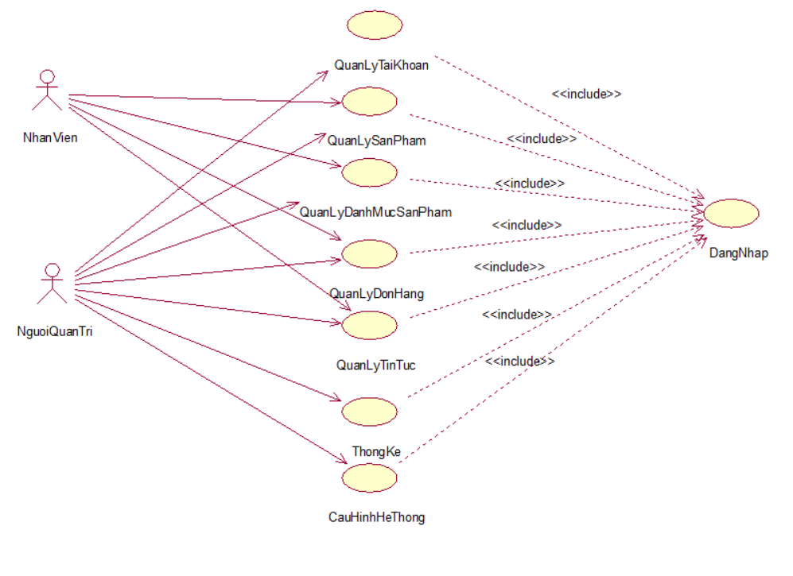

Hình 2.3. Use case thứ cấp

## 2.4. Mô tả chi tiết các usecase.

***2.4.1 Mô tả chi tiết use case đăng ký***

|  |
| --- |
| 1. Tên Use Case: Đăng ký 2. Mô tả vắn tắt   Use case này cho phép người dùng đăng ký   1. Luồng các sự kiện   3.1 Luồng cơ bản  1) Use case này bắt đầu khi người dùng nhấn nút “Đăng Ký”. Hệ thống sẽ hiển thị giao diện đăng ký lên màn hình.  2) Người dùng sẽ nhập tên đăng ký, mật khẩu, tên người dùng, email, địa chỉ và kích nút “Đăng ký”. Hệ thống sẽ kiểm tra và cập nhật các thông tin như tên đăng ký, mật khẩu, tên người dùng, email, địa chỉ vào bảng ACCOUNT và hiển thị màn hình đăng ký thành công. Use case kết thúc.  3.2. Các luồng rẽ nhánh  1) Người dùng đã tồn tại: Tại bước 2 luồng cơ bản nếu như bị trùng tên đăng ký hoặc trùng số điện thoại hệ thống sẽ hiển thị thông báo người dùng đã tồn tại. Người dùng tiếp tục lại bước 2 luồng cơ bản.  2) Người dùng trống: Tại bước 2 luồng cơ bản nếu như tên đăng ký hoặc tên người dùng hoặc số điện thoại trống thì hệ thống sẽ thị người dùng đăng ký không thành công. Người dùng tiếp tục lại bước 2 luồng cơ bản.  3) Tại bất kỳ thời điểm nào trong quá trình thực hiện use case nếu không kết nối được với cơ sử dữ liệu thì hệ thống sẽ hiển thị một thông báo “Lỗi kết nối” và kết thúc use case.   1. Các yêu cầu đặc biệt   Không có.   1. Tiền điều kiện   Không có.   1. Hậu điều kiện   Không có.   1. Điểm mở rộng   Không có. |

***2.4.2. Mô tả chi tiết use case đăng nhập***

|  |
| --- |
| 1. Tên Use Case: Đăng nhập 2. Mô tả vắn tắt   Use case này cho phép người dùng đăng nhập vào tài khoản của mình.   1. Luồng các sự kiện   3.1 Luồng cơ bản  1) Use case này bắt đầu khi người dùng kích vào nút “Đăng nhập” trong trang chủ. Hệ thống hiển thị màn hình đăng nhập.  2) Trên màn hình đăng nhập, người dùng nhập tên đăng nhập và mật khẩu. Hệ thống kiểm tra bảng ACCOUNT, nếu thông tin đăng nhập đúng sẽ hiển thị thông báo thành công và hiển thị trang chủ.  3.2. Các luồng rẽ nhánh  1) Tại bước 2 trong luồng cơ bản, nếu tên đăng nhập hoặc mật khẩu không đúng. Hệ thống hiển thị thông báo lỗi và yêu cầu người dùng nhập lại.  2) Tại bất kỳ thời điểm nào trong quá trình thực hiện use case nếu không kết nối được với cơ sử dữ liệu thì hệ thống sẽ hiển thị một thông báo “Lỗi kết nối” và kết thúc use case.   1. Các yêu cầu đặc biệt   Không có.   1. Tiền điều kiện   Người dùng đã đăng ký tài khoản với hệ thống.   1. Hậu điều kiện   Không có.   1. Điểm mở rộng   Không có. |

***2.4.3. Mô tả chi tiết use case quản lý tài khoản***

|  |
| --- |
| 1. Tên Use Case: Quản lý tài khoản 2. Mô tả vắn tắt   Use case này cho phép người quản trị xem, thêm, sửa và xóa các tài khoản trong bảng ACCOUNT.   1. Luồng các sự kiện    1. Luồng cơ bản 2. Use case này bắt đầu khi người quản trị kích vào nút “Quản lý tài khoản” trên menu quản trị. Hệ thống lấy thông tin chi tiết của các người dùng gồm: mã tài khoản, tên tài khoản, số điện thoại từ bảng ACCOUNT trong cơ sở dữ liệu và hiển thị danh sách các tài khoản lên màn hình. 3. Thêm tài khoản:   a) Người quản trị kích vào nút “Thêm mới” trên cửa sổ danh sách tài khoản. Hệ thống hiển thị màn hình yêu cầu nhập thông tin chi tiết cho tài khoản.  b) Người quản trị nhập thông tin của người dùng muốn tạo và kích vào nút “Tạo”. Hệ thống sẽ tạo một tài khoản trong bảng ACCOUNT và hiển thị danh sách các tài khoản đã được cập nhật.   1. Sửa tài khoản:   a) Người quản trị kích vào nút “Sửa” được hiển thị trên danh sách tài khoản. Hệ thống sẽ lấy thông tin cũ của tài khoản được chọn gồm: Tên đăng nhập, mật khẩu, tên người dùng, số điện thoại, địa chỉ, quyền từ bảng ACCOUNT và hiển thị lên màn hình.  b) Người quản trị nhập thông tin mới cho tài khoản và kích vào nút “Cập nhật”. Hệ thống sẽ sửa thông tin của tài khoản được chọn trong bảng ACCOUNT và hiển thị danh sách tài khoản đã cập nhật.   1. Xóa tài khoản   a) Người quản trị kích vào nút “Xóa” trên một dòng tài khoản. Hệ thống sẽ hiển thị một màn hình yêu cầu xác nhận xóa.  b) Người quản trị kích vào nút “Đồng ý”. Hệ thống sẽ xóa tài khoản được chọn khỏi bảng ACCOUNT và hiển thị danh sách các tài khoản đã cập nhật.  Use case kết thúc.  3.2. Các luồng rẽ nhánh  1) Tại bước 2b hoặc 3b trong luồng cơ bản nếu người quản trị nhập thông tin tài khoản không hợp lệ thì hệ thống sẽ hiển thị thông báo lỗi yêu cầu nhập lại. Người quản trị có thể nhập lại để tiếp tục hoặc kích vào nút “Hủy bỏ” để kết thúc.  2) Tại bước 2b hoặc 3b trong luồng cơ bản nếu người quản trị kích vào nút “Hủy bỏ” hệ thống sẽ bỏ qua thao tác thêm mới hoặc sửa chữa tương ứng và hiển thị danh sách các tài khoản trong bảng ACCOUNT.  3) Tại bước 4b trong luồng cơ bản nếu người quản trị kích vào nút “Không đồng ý” hệ thống sẽ bỏ qua thao tác xóa và hiển thị danh sách các tài khoản trong bảng ACCOUNT.  4) Tại bất kỳ thời điểm nào trong quá trình thực hiện use case nếu không kết nối được với cơ sử dữ liệu thì hệ thống sẽ hiển thị một thông báo “Lỗi kết nối” và use case kết thúc.   1. Các yêu cầu đặc biệt   Use case này chỉ cho phép một số vai trò như người quản trị, người chủ hệ thống thực hiện.   1. Tiền điều kiện   Người quản trị cần đăng nhập với vai trò quản trị hệ thống trước khi có thể thực hiện use case.   1. Hậu điều kiện   Nếu use case kết thúc thành công thì thông tin của tài khoản sẽ được cập nhật trong cơ sở dữ liệu.   1. Điểm mở rộng   Không có. |

***2.4.4. Mô tả chi tiết use case quản lý đơn hàng***

|  |
| --- |
| 1. Tên Use Case: Quản lý đơn hàng 2. Mô tả vắn tắt   Use case này cho phép người quản trị xem, cập nhật đơn hàng trong bảng ORDER   1. Luồng các sự kiện    1. Luồng cơ bản 2. Use case này bắt đầu khi người quản trị kích vào nút “Quản lý đơn hàng” trên menu quản trị. Hệ thống lấy thông tin chi tiết của các đơn hàng gồm: mã đơn hàng, mã người dùng, ngày đặt hàng, trạng thái đơn hàng, tổng tiền từ bảng ORDER trong cơ sở dữ liệu và hiển thị danh sách các đơn hàng lên màn hình. 3. Cập nhật trạng thái giao hàng:   a) Người quản trị chọn đơn hàng cụ thể để xem chi tiết.  b) Người quản trị nhập cập nhật trạng thái đơn hàng và kích vào nút “Cập nhật” có các option lựa chọn: chờ xác nhận, đang giao, đã giao, đã hủy. Hệ thống sẽ sửa thông tin của đơn hàng được chọn trong bảng ORDER và hiển thị danh sách đơn hàng đã cập nhật.  Use case kết thúc.  3.2. Các luồng rẽ nhánh  1) Tại bất kỳ thời điểm nào trong quá trình thực hiện use case nếu không kết nối được với cơ sử dữ liệu thì hệ thống sẽ hiển thị một thông báo “Lỗi kết nối” và use case kết thúc.   1. Các yêu cầu đặc biệt   Use case này chỉ cho phép một số vai trò như người quản trị, người chủ hệ thống thực hiện.   1. Tiền điều kiện   Người quản trị cần đăng nhập với vai trò quản trị hệ thống trước khi có thể thực hiện use case.   1. Hậu điều kiện   Nếu use case kết thúc thành công thì thông tin của đơn hàng sẽ được cập nhật trong cơ sở dữ liệu.   1. Điểm mở rộng   Không có. |

***2.4.5. Mô tả chi tiết use case quản lý sản phẩm***

|  |
| --- |
| 1. Tên Use Case: Quản lý sản phẩm 2. Mô tả vắn tắt   Use case này cho phép người quản trị xem, thêm, sửa và xóa các sản phẩm của cửa hàng trong bảng PRODUCT.   1. Luồng các sự kiện   3.1 Luồng cơ bản  1) Use case này bắt đầu khi người quản trị kích vào nút “Quản lý sản phẩm” trên menu quản trị. Hệ thống lấy thông tin chi tiết của các sản phẩm gồm: mã sản phẩm, ảnh minh họa, tên, số lượng từ bảng PRODUCT trong cơ sở dữ liệu và hiển thị danh sách các sản phẩm lên màn hình.  2) Thêm sản phẩm:  a) Người quản trị kích vào nút “Thêm mới” trên cửa sổ danh sách sản phẩm. Hệ thống hiển thị màn hình yêu cầu nhập thông tin chi tiết cho sản phẩm gồm: mã sản phẩm, ảnh minh họa, tên, số lượng trong kho.  b) Người quản trị nhập thông tin của ảnh minh họa, tên, số lượng trong kho, sản phẩm đó sẽ tự sinh một mã sản phẩm mới và kích vào nút “Tạo”. Hệ thống sẽ tạo một sản phẩm trong bảng PRODUCT và hiển thị danh sách các sản phẩm đã được cập nhật.  3) Sửa sản phẩm:  a) Người quản trị kích vào nút “Sửa” trên một dòng sản phẩm. Hệ thống sẽ lấy thông tin cũ của sản phẩm được chọn gồm: mã sản phẩm, ảnh minh họa, tên, số lượng trong kho từ bảng PRODUCT và hiển thị lên màn hình.  b) Người quản trị nhập thông tin mới cho ảnh minh họa, tên, số lượng trong kho, kích thước, màu sắc mới và kích vào nút “Cập nhật”. Hệ thống sẽ sửa thông tin của sản phẩm được chọn trong bảng PRODUCT và hiển thị danh sách sản phẩm đã cập nhật.  4) Xóa sản phẩm  a) Người quản trị kích vào nút “Xóa” trên một dòng sản phẩm. Hệ thống sẽ hiển thị một màn hình yêu cầu xác nhận xóa.  b) Người quản trị kích vào nút “Đồng ý”. Hệ thống sẽ xóa sản phẩm được chọn khỏi bảng PRODUCT và hiển thị danh sách các sản phẩm đã cập nhật.  Use case kết thúc.  3.2. Các luồng rẽ nhánh  1) Tại bước 2b hoặc 3b trong luồng cơ bản nếu người quản trị nhập thông tin sản phẩm không hợp lệ thì hệ thống sẽ hiển thị thông báo lỗi yêu cầu nhập lại. Người quản trị có thể nhập lại để tiếp tục hoặc kích vào nút “Hủy bỏ” để kết thúc.  2) Tại bước 2b hoặc 3b trong luồng cơ bản nếu người quản trị kích vào nút “Hủy bỏ” hệ thống sẽ bỏ qua thao tác thêm mới hoặc sửa chữa tương ứng và hiển thị danh sách các sản phẩm trong bảng PRODUCT.  3) Tại bước 4b trong luồng cơ bản nếu người quản trị kích vào nút “Không đồng ý” hệ thống sẽ bỏ qua thao tác xóa và hiển thị danh sách các sản phẩm trong bảng PRODUCT.  4) Tại bất kỳ thời điểm nào trong quá trình thực hiện use case nếu không kết nối được với cơ sử dữ liệu thì hệ thống sẽ hiển thị một thông báo “Lỗi kết nối” và use case kết thúc.   1. Các yêu cầu đặc biệt   Use case này chỉ cho phép một số vai trò như người quản trị, người chủ hệ thống thực hiện.   1. Tiền điều kiện   Người quản trị cần đăng nhập với vai trò quản trị hệ thống trước khi có thể thực hiện use case.   1. Hậu điều kiện   Nếu use case kết thúc thành công thì thông tin của sản phẩm sẽ được cập nhập trong cơ sở dữ liệu.   1. Điểm mở rộng   Không có. |

***2.4.6. Mô tả chi tiết use case quản lý danh mục sản phẩm***

|  |
| --- |
| 1. Tên Use Case: Quản lý danh mục sản phẩm 2. Mô tả vắn tắt:   Use case này cho phép người quản trị xem, thêm, sửa và xóa các danh mục sản phẩm trong bảng PRODUCTCATEGORY.   1. Luồng các sự kiện   3.1 Luồng cơ bản  1) Use case này bắt đầu khi người quản trị kích vào nút “Quản lý danh mục sản phẩm” trên menu quản trị. Hệ thống lấy thông tin chi tiết của danh mục gồm: mã danh mục, tên danh mục, mô tả từ bảng PRODUCTCATEGORY trong cơ sở dữ liệu và hiển thị danh mục lên màn hình.  2) Thêm danh mục:  a) Người quản trị kích vào nút “Thêm mới” trên cửa sổ danh sách danh mục. Hệ thống hiển thị màn hình yêu cầu nhập thông tin chi tiết cho danh mục gồm: mã danh mục, tên danh mục, mô tả danh mục.  b) Người quản trị nhập thông tin của danh mục đó và kích vào nút “Tạo”. Hệ thống sẽ tạo một danh mục mới trong bảng PRODUCTCATEGORY và hiển thị danh mục đã được cập nhật.  3) Sửa danh mục:  a) Người quản trị kích vào nút “Sửa” trên một dòng danh mục. Hệ thống sẽ lấy thông tin cũ của danh mục được chọn gồm: mã danh mục, tên danh mục, mô tả danh mục từ bảng PRODUCTCATEGORY và hiển thị lên màn hình.  b) Người quản trị nhập thông tin mới và kích vào nút “Cập nhật”. Hệ thống sẽ sửa thông tin của danh mục được chọn trong bảng PRODUCTCATEGORY và hiển thị danh mục đã cập nhật.  4) Xóa danh mục:  a) Người quản trị kích vào nút “Xóa” trên một dòng danh mục. Hệ thống sẽ hiển thị một màn hình yêu cầu xác nhận xóa.  b) Người quản trị kích vào nút “Đồng ý”. Hệ thống sẽ xóa danh mục được chọn khỏi bảng PRODUCTCATEGORY và hiển thị danh mục đã cập nhật.  Use case kết thúc.  3.2. Các luồng rẽ nhánh  1) Tại bước 2b hoặc 3b trong luồng cơ bản nếu người quản trị nhập thông tin danh mục không hợp lệ thì hệ thống sẽ hiển thị thông báo lỗi yêu cầu nhập lại. Người quản trị có thể nhập lại để tiếp tục hoặc kích vào nút “Hủy bỏ” để kết thúc.  2) Tại bước 2b hoặc 3b trong luồng cơ bản nếu người quản trị kích vào nút “Hủy bỏ” hệ thống sẽ bỏ qua thao tác thêm mới hoặc sửa chữa tương ứng và hiển thị danh mục trong bảng PRODUCTCATEGORY.  3) Tại bước 4b trong luồng cơ bản nếu người quản trị kích vào nút “Không đồng ý” hệ thống sẽ bỏ qua thao tác xóa và hiển thị danh mục trong bảng PRODUCTCATEGORY.  4) Tại bất kỳ thời điểm nào trong quá trình thực hiện use case nếu không kết nối được với cơ sử dữ liệu thì hệ thống sẽ hiển thị một thông báo “Lỗi kết nối” và use case kết thúc.   1. Các yêu cầu đặc biệt   Use case này chỉ cho phép một số vai trò như người quản trị, người chủ hệ thống thực hiện.   1. Tiền điều kiện   Người quản trị cần đăng nhập với vai trò quản trị hệ thống trước khi có thể thực hiện use case.   1. Hậu điều kiện   Nếu use case kết thúc thành công thì thông tin của danh mục sẽ được cập nhập trong cơ sở dữ liệu.   1. Điểm mở rộng   Không có. |

***2.4.7. Mô tả chi tiết use case lọc sản phẩm theo giá***

|  |
| --- |
| 1. Tên Use Case: Lọc sản phẩm theo giá 2. Mô tả vắn tắt   Use case này cho phép người dùng lọc sản phẩm trong cửa hàng theo giá. Người dùng sẽ chọn các khoảng giá để lọc và hệ thống sẽ hiển thị danh sách các sản phẩm phù hợp với giá đã chọn.   1. Luồng các sự kiện   3.1 Luồng cơ bản  1) Use case này bắt đầu khi người dùng truy cập trang danh sách sản phẩm hoặc trang tìm kiếm sản phẩm. Hệ thống hiển thị các sản phầm.  2) Người dùng lựa chọn khoảng giá lọc.  3) Người dùng nhấn nút **"Lọc sản phẩm"**. Hệ thống thu thập và xử lý dữ liệu lấy từ bảng PRODUCT trong cơ sở dữ liệu, hệ thống sẽ hiển thị kết quả.  Use case kết thúc.  3.2. Các luồng rẽ nhánh  1) Tại bất kỳ thời điểm nào trong quá trình thực hiện use case nếu không kết nối được với cơ sử dữ liệu thì hệ thống sẽ hiển thị một thông báo “Lỗi kết nối” và use case kết thúc.   1. Các yêu cầu đặc biệt   Không có.   1. Tiền điều kiện   Không có.   1. Hậu điều kiện   Không có   1. Điểm mở rộng   Không có. |

***2.4.8. Mô tả chi tiết use case xem sản phẩm***

|  |
| --- |
| 1. Tên Use Case: Xem sản phẩm 2. Mô tả vắn tắt   Use case này cho phép người dùng xem sản phẩm trong cửa hàng từ bảngPRODUCT.   1. Luồng các sự kiện   3.1 Luồng cơ bản  1) Use case này bắt đầu khi người dùng truy cập trang danh sách sản phẩm. Hệ thống hiển thị các sản phầm.  2) Người dùng có thể thực hiện các hành động tiếp theo như thêm sản phẩm vào giỏ hàng, quay lại danh sách sản phẩm hoặc thực hiện các thao tác khác. Khi người dùng hoàn thành các hành động hoặc rời khỏi trang sản phẩm  Use case kết thúc.  3.2. Các luồng rẽ nhánh  1) Tại bất kỳ thời điểm nào trong quá trình thực hiện use case nếu không kết nối được với cơ sử dữ liệu thì hệ thống sẽ hiển thị một thông báo “Lỗi kết nối” và use case kết thúc.   1. Các yêu cầu đặc biệt   Không có.   1. Tiền điều kiện   Không có.   1. Hậu điều kiện   Không có   1. Điểm mở rộng   Không có. |

***2.4.9. Mô tả chi tiết use case xem chi tiết sản phẩm***

|  |
| --- |
| 1. Tên Use Case: Xem chi tiết sản phẩm 2. Mô tả vắn tắt   Use case này cho phép người dùng xem thông tin chi tiết của một sản phẩm cụ thể, bao gồm tên sản phẩm, mô tả sản phẩm, giá, hình ảnh sản phẩm trong cửa hàng từ bảngPRODUCT và đánh giá từ bảng REVIEWPRODUCT.   1. Luồng các sự kiện   3.1 Luồng cơ bản  1) Use case này bắt đầu khi người dùng truy cập trang danh sách sản phẩm và nhấn vào một sản phẩm từ danh sách. Hệ thống hiển thị chi tiết thông tin sản phẩm.  2) Người dùng có thể thực hiện các hành động tiếp theo như thêm sản phẩm vào giỏ hàng, quay lại danh sách sản phẩm hoặc thực hiện các thao tác khác. Khi người dùng hoàn thành các hành động hoặc rời khỏi trang thông tin sản phẩm.  Use case kết thúc.  3.2. Các luồng rẽ nhánh  1) Tại bất kỳ thời điểm nào trong quá trình thực hiện use case nếu không kết nối được với cơ sử dữ liệu thì hệ thống sẽ hiển thị một thông báo “Lỗi kết nối” và use case kết thúc.   1. Các yêu cầu đặc biệt   Không có.   1. Tiền điều kiện   Không có.   1. Hậu điều kiện   Không có   1. Điểm mở rộng   Không có. |

***2.4.10. Mô tả chi tiết use case Thêm giỏ hàng***

|  |
| --- |
| 1. Tên Use Case: Thêm giỏ hàng 2. Mô tả vắn tắt   Use case này cho phép người dùng thêm các sản phẩm muốn mua vào giỏ hàng   1. Luồng các sự kiện   3.1 Luồng cơ bản  1) Use case này bắt đầu khi người dùng kích vào nút “Thêm” của sản phẩm đang xem.  2) Các thông tin của sản phẩm được hệ thống lấy từ bảng PRODUCT, sau thêm vào bảng CART.  Use case kết thúc.  3.2. Các luồng rẽ nhánh  1) Tại bất kỳ thời điểm nào trong quá trình thực hiện use case nếu không kết nối được với cơ sử dữ liệu thì hệ thống sẽ hiển thị một thông báo “Lỗi kết nối” và use case kết thúc.   1. Các yêu cầu đặc biệt   Không.   1. Tiền điều kiện   Người dùng cần đăng nhập vào hệ thống trước khi muốn thêm sản phẩm vào giỏ hàng.   1. Hậu điều kiện   Không có   1. Điểm mở rộng   Không có. |

***2.4.11. Mô tả chi tiết use case Xem giỏ hàng***

|  |
| --- |
| 1. Tên Use Case: Xem giỏ hàng 2. Mô tả vắn tắt   Use case này cho phép người dùng xem các sản phẩm có trong giỏ hàng của mình.   1. Luồng các sự kiện   3.1 Luồng cơ bản  1) Use case này bắt đầu khi người dùng kích vào nút “Xem giỏ hàng” trên menu quản trị. Hệ thống lấy dữ liệu liệu từ bảng CART rồi hiển thị lên màn hình.  Use case kết thúc.  3.2. Các luồng rẽ nhánh  1) Tại bất kỳ thời điểm nào trong quá trình thực hiện use case nếu không kết nối được với cơ sử dữ liệu thì hệ thống sẽ hiển thị một thông báo “Lỗi kết nối” và use case kết thúc.   1. Các yêu cầu đặc biệt   Không.   1. Tiền điều kiện   Người dùng cần đăng nhập vào hệ thống trước khi có thể thực hiện use case.   1. Hậu điều kiện   Không có   1. Điểm mở rộng   Không có. |

***2.4.12. Mô tả chi tiết use case Thanh toán***

|  |
| --- |
| 1. Tên Use Case: Thanh toán 2. Mô tả vắn tắt   Use case này cho phép người dùng thanh toán các sản phẩm muốn mua.   1. Luồng các sự kiện   3.1 Luồng cơ bản  1) Use case này bắt đầu khi người dùng chọn sản phẩm muốn thanh toán kích vào nút “Thanh toán” trong giỏ hàng. Hệ thống lấy dữ liệu từ bảng ORDER rồi hiển thị lên màn hình.  2) Hệ thống hiển thị màn hình thanh toán gồm có tên sản phẩm, số lượng, giá, tổng tiền, phương thức thanh toán. Người dùng điền đầy đủ thông tin sau khi chọn hình thức thanh toán và ấn nút “Đặt hàng”.  Use case kết thúc.  3.2. Các luồng rẽ nhánh  1) Tại bất kỳ thời điểm nào trong quá trình thực hiện use case nếu không kết nối được với cơ sử dữ liệu thì hệ thống sẽ hiển thị một thông báo “Lỗi kết nối” và use case kết thúc.  2) Tại bước 1 trong luồng cơ bản, nếu trong giỏ hàng không có sản phẩm nào hệ thống sẽ hiển thị thông báo “Không có sản phẩm nào để thanh toán”.  3) Tại bước 2 trong luồng cơ bản, nếu người dùng nhập sai thông tin hoặc thông tin không hợp lệ, hệ thống sẽ hiển thị thông báo “Thông tin không hợp lệ” lên màn hình chính.   1. Các yêu cầu đặc biệt   Không.   1. Tiền điều kiện   Người dùng cần đăng nhập vào hệ thống trước khi có thể thực hiện use case.  Trong giỏ hàng phải có ít nhất 1 sản phẩm.   1. Hậu điều kiện   Không có   1. Điểm mở rộng   Không có. |

***2.4.13. Mô tả chi tiết use case thống kê***

|  |
| --- |
| 1. Tên Use Case: Thống kê 2. Mô tả vắn tắt   Use case này cho phép người quản trị xem các dữ liệu thống kê trong bảngSTATISTIC.   1. Luồng các sự kiện   3.1 Luồng cơ bản  1) Use case này bắt đầu khi người quản trị kích vào nút “Thống kê” trên menu quản trị. Hệ thống hiện tùy chọn thống kê theo khoảng thời gian.  2) Người quản trị nhấn nút “T**hống kê doanh thu"**. Hệ thống thu thập và xử lý dữ liệu lấy từ bảng STATISTIC trong cơ sở dữ liệu, hệ thống sẽ hiển thị kết quả thống kê dưới dạng bảng, biểu đồ.  Use case kết thúc.  3.2. Các luồng rẽ nhánh  1) Tại bất kỳ thời điểm nào trong quá trình thực hiện use case nếu không kết nối được với cơ sử dữ liệu thì hệ thống sẽ hiển thị một thông báo “Lỗi kết nối” và use case kết thúc.   1. Các yêu cầu đặc biệt   Use case này chỉ cho phép một số vai trò như người quản trị, người chủ hệ thống thực hiện.   1. Tiền điều kiện   Người quản trị cần đăng nhập với vai trò quản trị hệ thống trước khi có thể thực hiện use case.   1. Hậu điều kiện   Không có   1. Điểm mở rộng   Không có. |

***2.4.14. Mô tả chi tiết use case xem tin tức***

|  |
| --- |
| 1. Tên Use Case: Xem tin tức bài viết 2. Mô tả vắn tắt   Use case này cho phép người dùng xem bài viết tin tức thời trang từ bảngNEW.   1. Luồng các sự kiện   3.1 Luồng cơ bản  1) Use case này bắt đầu khi người dùng truy cập trang tin tức. Hệ thống hiển thị các bài viết thời trang.  2) Người dùng có thể thực hiện các hành động tiếp theo như xem chi tiết bài viết hoặc thực hiện các thao tác khác. Khi người dùng hoàn thành các hành động hoặc rời khỏi trang tin tức  Use case kết thúc.  3.2. Các luồng rẽ nhánh  1) Tại bất kỳ thời điểm nào trong quá trình thực hiện use case nếu không kết nối được với cơ sử dữ liệu thì hệ thống sẽ hiển thị một thông báo “Lỗi kết nối” và use case kết thúc.   1. Các yêu cầu đặc biệt   Không có.   1. Tiền điều kiện   Không có.   1. Hậu điều kiện   Không có   1. Điểm mở rộng   Không có. |

***2.4.15. Mô tả chi tiết use case quản lý tin tức***

|  |
| --- |
| 1. Tên Use Case: Quản lý tin tức bài viết 2. Mô tả vắn tắt   Use case này cho phép người quản trị xem, thêm, sửa và xóa các tin tức bài viết trong bảng NEW   1. Luồng các sự kiện    1. Luồng cơ bản 2. Use case này bắt đầu khi người quản trị kích vào nút “Quản lý tin tức” trên menu quản trị. Hệ thống lấy thông tin chi tiết của các người dùng gồm: mã tin tức, tiêu đề, mô tả từ bảng NEW trong cơ sở dữ liệu và hiển thị danh sách các tin tức lên màn hình. 3. Thêm tin tức bài viết:   a) Người quản trị kích vào nút “Thêm mới” trên cửa sổ danh sách tin tức. Hệ thống hiển thị màn hình yêu cầu nhập thông tin chi tiết cho tin tức.  b) Người quản trị nhập thông tin của tin tức muốn tạo và kích vào nút “Tạo”. Hệ thống sẽ tạo một tin tức bài viết trong bảng NEW và hiển thị danh sách các tin tức bài viết đã được cập nhật.   1. Sửa tin tức bài viết:   a) Người quản trị kích vào nút “Sửa” được hiển thị trên danh sách tin tức bài viết. Hệ thống sẽ lấy thông tin cũ của tin tức bài viết được chọn gồm: Tên tin tức bài viết, tiêu đề, mô tả, chi tiết từ bảng NEW và hiển thị lên màn hình.  b) Người quản trị nhập thông tin mới cho tin tức bài viết và kích vào nút “Cập nhật”. Hệ thống sẽ sửa thông tin của tin tức bài viết được chọn trong bảng NEW và hiển thị danh sách tin tức bài viết đã cập nhật.   1. Xóa tin tức bài viết   a) Người quản trị kích vào nút “Xóa” trên một dòng tin tức bài viết. Hệ thống sẽ hiển thị một màn hình yêu cầu xác nhận xóa.  b) Người quản trị kích vào nút “Đồng ý”. Hệ thống sẽ xóa tin tức bài viết được chọn khỏi bảng NEW và hiển thị danh sách các tin tức bài viết đã cập nhật.  Use case kết thúc.  3.2. Các luồng rẽ nhánh  1) Tại bước 2b hoặc 3b trong luồng cơ bản nếu người quản trị nhập thông tin người dùng không hợp lệ thì hệ thống sẽ hiển thị thông báo lỗi yêu cầu nhập lại. Người quản trị có thể nhập lại để tiếp tục hoặc kích vào nút “Hủy bỏ” để kết thúc.  2) Tại bước 2b hoặc 3b trong luồng cơ bản nếu người quản trị kích vào nút “Hủy bỏ” hệ thống sẽ bỏ qua thao tác thêm mới hoặc sửa chữa tương ứng và hiển thị danh sách các tin tức bài viết trong bảng NEW.  3) Tại bước 4b trong luồng cơ bản nếu người quản trị kích vào nút “Không đồng ý” hệ thống sẽ bỏ qua thao tác xóa và hiển thị danh sách các tin tức bài viết trong bảng NEW.  4) Tại bất kỳ thời điểm nào trong quá trình thực hiện use case nếu không kết nối được với cơ sử dữ liệu thì hệ thống sẽ hiển thị một thông báo “Lỗi kết nối” và use case kết thúc.   1. Các yêu cầu đặc biệt   Use case này chỉ cho phép một số vai trò như người quản trị, người chủ hệ thống thực hiện.   1. Tiền điều kiện   Người quản trị cần đăng nhập với vai trò quản trị hệ thống trước khi có thể thực hiện use case.   1. Hậu điều kiện   Nếu use case kết thúc thành công thì thông tin của tin tức bài viết sẽ được cập nhật trong cơ sở dữ liệu.   1. Điểm mở rộng   Không có. |

***2.4.16. Mô tả chi tiết use case cấu hình hệ thống***

|  |
| --- |
| 1. Tên Use Case: Cấu hình hệ thống. 2. Mô tả vắn tắt   Use Case này cho phép người quản trị xem, thêm, sửa và xóa cấu hình hệ thống trong bảng SystemSetting.   1. Luồng sự kiện    1. Luồng cơ bản 2. Use Case bắt đầu khi người quản trị kích vào mục “Cấu hình hệ thống” trên Menu quản trị. Hệ thống sẽ lấy thông tin chi tiết danh sách các cấu hình hệ thống gồm có ảnh đại diện, hotline từ bảng SystemConfig trong cơ sở dữ liệu và hiển thị lên màn hình danh sách các cấu hình hệ thống. 3. Thêm cấu hình hệ thống:   Người quản trị nhập thông tin của cấu hình hệ thống mới và kích vào nút “Lưu”. Hệ thống tạo một bản ghi mới trong bảng SystemSetting và hiển thị danh sách cấu hình hệ thống đã cập nhật.   1. Sửa cấu hình hệ thống:   Người quản trị sẽ nhập thông tin cấu hình hệ thống mới sau đó kích “Lưu”. Hệ thống sẽ cập nhật thông tin cấu hình hệ thống được chọn vào bảng SystemSetting và cập nhật lại danh sách các cấu hình hệ thống lên màn hình Quản lý cấu hình hệ thống.  Use Case kết thúc.   * 1. Luồng rẽ nhánh  1. Tại bước 2 hoặc 3 trong luồng cơ bản, nếu người quản trị nhập thông tin cấu hình hệ thống không hợp lệ thì hệ thống hiển thị thông báo lỗi yêu cầu nhập lại. Người quản trị có thể nhập lại để tiếp tục hoặc kích vào nút “Quay lại” để kết thúc. 2. Tại bước 2 hoặc 3 trong luồng cơ bản, nếu người quản trị kích vào nút “Quay lại” thì hệ thống bỏ qua thao tác thêm hoặc sửa tương ứng và hiển thị danh sách cấu hình hệ thống trong bảng SystemConfig. 3. Tại bất kỳ thời điểm nào trong quá trình thực hiện Use Case nếu không kết nối được với cơ sở dữ liệu thì hệ thống hiển thị một thông báo lỗi và Use Case kết thúc. 4. Các yêu cầu đặc biệt   Use Case này chỉ cho phép một số vai trò như người quản trị, người chủ hệ thống thực hiện.   1. Tiền điều kiện   Người quản trị cần đăng nhập với vai trò người quản trị hệ thống trước khi có thể thực hiện Use Case.   1. Hậu điều kiện   Nếu Use Case kết thúc thành công thì thông tin về cấu hình hệ thống được cập nhật trong cơ sở dữ liệu.   1. Điểm mở rộng   Không có. |

***2.4.17. Mô tả chi tiết use case đánh giá sản phẩm***

|  |
| --- |
| 1. Tên Use Case: Đánh giá sản phẩm. 2. Mô tả vắn tắt   Use case này cho phép người dùng đánh giá sản phẩm.   1. Luồng sự kiện    1. Luồng cơ bản 2. Use Case bắt đầu khi người dùng chọn một sản phẩm, kích vào mục “Đánh giá”. Hệ thống hiển thị danh sách đánh giá gồm ngày đánh giá, số sao, nội dung từ bảng ReviewProduct; tên tài khoản từ bảng ACCOUNT và một form nhập thông tin cho tài khoản gồm: tên tài khoản, email; cho đánh giá gồm: số sao, nội dung. 3. Người dùng nhập thông tin số sao, nội dung và kích vào nút “Gửi”. Hệ thống sinh một mã đánh giá mới, tạo một đánh giá trong bảng ReviewProduct và màn hình hiển thị đánh giá vừa tạo. Use case kết thúc.    1. Luồng rẽ nhánh 4. Tại bước 1 trong luồng cơ bản, nếu trong bảng ReviewProduct chưa có dữ liệu, thì hệ thống sẽ hiển thị một thông báo: “Sản phẩm này chưa có đánh giá nào…” và Use Case kết thúc. 5. Tại bất kỳ thời điểm nào trong quá trình thực hiện Use Case nếu không kết nối được với cơ sở dữ liệu thì hệ thống hiển thị một thông báo lỗi và Use Case kết thúc. 6. Các yêu cầu đặc biệt   Không có.   1. Tiền điều kiện   Tài khoản đã được đăng nhập trước đó.   1. Hậu điều kiện   Sau khi đánh giá, thông tin cần được lưu vào cơ sở dữ liệu.   1. Điểm mở rộng   Không có. |

***2.4.18. Mô tả chi tiết use case cập nhật thông tin cá nhân***

|  |
| --- |
| 1. Tên Use Case: Cập nhật thông tin cá nhân. 2. Mô tả vắn tắt   Use case này cho phép người dùng cập nhật thông tin cá nhân.   1. Luồng sự kiện    1. Luồng cơ bản 2. Use Case bắt đầu khi người dùng kích vào “Thông tin cá nhân” trên thanh Menu. Hệ thống sẽ lấy thông tin cũ của tài khoản được chọn gồm tên đăng nhập, tên, số điện thoại, địa chỉ, email từ bảng ACCOUNT và hiển thị lên màn hình. 3. Người dùng nhập thông tin muốn thay đổi vào form và kích vào nút “Cập nhật”. Hệ thống sẽ thay đổi thông tin của tài khoản trong bảng ACCOUNT và hiển thị lại thông tin đã cập nhật lên màn hỉnh. Use Case kết thúc.    1. Luồng rẽ nhánh 4. Tại bước 2 trong luồng cơ bản, nếu người dùng kích vào nút “QUAY LẠI”, hệ thống sẽ chuyển hướng người dùng về trang chủ, Use Case kết thúc. 5. Tại bất kỳ thời điểm nào trong quá trình thực hiện Use Case nếu không kết nối được với cơ sở dữ liệu thì hệ thống hiển thị một thông báo lỗi và Use Case kết thúc. 6. Các yêu cầu đặc biệt   Không có.   1. Tiền điều kiện   Tài khoản đã có trong cơ sở dữ liệu.   1. Hậu điều kiện   Sau khi cập nhật thông tin tài khoản cần được lưu trong cơ sở dữ liệu.   1. Điểm mở rộng:   Không có. |

***2.4.19. Mô tả chi tiết use case tìm kiếm sản phẩm***

|  |
| --- |
| 1. Tên Use Case: Tìm kiếm sản phẩm. 2. Mô tả vắn tắt   Use case này cho phép người dùng tìm kiếm sản phẩm theo tên sản phẩm.   1. Luồng sự kiện    1. Luồng cơ bản 2. Use Case bắt đầu khi người dùng kích vào hình “thanh tìm kiếm” trên thanh menu và cho phép người dùng nhập vào tên sản phẩm tìm kiếm. 3. Khi người dùng nhập tên sản phẩm. Hệ thống sẽ hiển thị lên màn hình danh sách sản phẩm gồm có tiêu đề từ bảng Product. 4. Khi người dùng kích vào 1 sản phẩm muốn xem trong danh sách. Hệ thống sẽ lấy thông tin chi tiết của sản phẩm và hiển thị lên màn hình. Use Case kết thúc.    1. Luồng rẽ nhánh 5. Tại bước 1 trong luồng cơ bản khi không tìm thấy sản phẩm theo tên sản phẩm. Hệ thống hiển thị một thông báo “Không tìm thấy sản phẩm nào cho tìm kiếm của bạn!”. Người dùng có thể nhập lại để tiếp tục. 6. Tại bất kỳ thời điểm nào trong quá trình thực hiện Use Case nếu không kết nối được với cơ sở dữ liệu thì hệ thống hiển thị một thông báo lỗi và Use Case kết thúc. 7. Các yêu cầu đặc biệt   Không có.   1. Tiền điều kiện   Không có.   1. Hậu điều kiện   Không có.   1. Điểm mở rộng   Không có. |

**2.5. Biểu đồ trình tự, biểu đồ lớp chi tiết các usecase.**

***2.5.1. Biểu đồ chi tiết use case đăng ký***



Hình 2.4. Biểu đồ trình tự use case đăng ký



Hình 2.5. Biểu đồ VOPC use case đăng ký

***2.5.2. Biểu đồ chi tiết use case đăng nhập***



Hình 2.6. Biểu đồ trình tự use case đăng nhập

**

Hình 2.7. Biểu đồ VOPC use case đăng nhập

***2.5.3. Biểu đồ chi tiết use case quản lý tài khoản***



Hình 2.8. Biểu đồ trình tự use case quản lý tài khoản



Hình 2.9. Biểu đồ VOPC use case quản lý tài khoản

***2.5.4. Biểu đồ chi tiết use case quản lý đơn hàng***

Hình 2.10. Biểu đồ trình tự use case quản lý đơn hàng



Hình 2.11. Biểu đồ VOPC use case quản lý đơn hàng

***2.5.5. Biểu đồ chi tiết use case quản lý sản phẩm***

Hình 2.12. Biểu đồ trình tự use case quản lý sản phẩm



Hình 2.13. Biểu đồ VOPC use case quản lý sản phẩm

***2.5.6. Biểu đồ chi tiết use case quản lý danh mục sản phẩm***

Hình 2.14. Biểu đồ trình tự use case quản lý danh mục sản phẩm



Hình 2.15. Biểu đồ VOPC use case quản lý danh mục sản phẩm

***2.5.7. Biểu đồ chi tiết use case lọc sản phẩm theo giá***



Hình 2.16. Biểu đồ trình tự use case lọc sản phẩm theo giá



Hình 2.17. Biểu đồ VOPC use case lọc sản phẩm theo giá

***2.5.8. Biểu đồ chi tiết use case xem sản phẩm***



Hình 2.18. Biểu đồ trình tự use case xem sản phẩm



Hình 2.19. Biểu đồ VOPC use case xem sản phẩm

***2.5.9. Biểu đồ chi tiết use case xem chi tiết sản phẩm***



Hình 2.20. Biểu đồ trình tự use case xem chi tiết sản phẩm



Hình 2.21. Biểu đồ VOPC use case xem chi tiết sản phẩm

***2.5.10. Biểu đồ chi tiết use case thêm giỏ hàng***



Hình 2.22. Biểu đồ trình tự use case thêm giỏ hàng



Hình 2.23. Biểu đồ VOPC use case thêm giỏ hàng

***2.5.11. Biểu đồ chi tiết use case xem giỏ hàng***



Hình 2.24. Biểu đồ trình tự use case xem giỏ hàng



Hình 2.25. Biểu đồ VOPC use case xem giỏ hang

***2.5.12. Biểu đồ chi tiết use case thanh toán***



Hình 2.26. Biểu đồ trình tự use case thanh toán



Hình 2.27. Biểu đồ VOPC use case thanh toán

***2.5.13. Biểu đồ chi tiết use case thống kê***



Hình 2.28. Biểu đồ trình tự use case thống kê



Hình 2.29. Biểu đồ VOPC use case thống kê

***2.5.14. Biểu đồ chi tiết use case xem tin tức***



Hình 2.30. Biểu đồ trình tự use case xem tin tức



Hình 2.31. Biểu đồ VOPC use case xem tin tức

***2.5.15. Biểu đồ chi tiết use case quản lý tin tức bài viết***



Hình 2.32. Biểu đồ trình tự use case quản lý tin tức



Hình 2.33. Biểu đồ VOPC use case quản lý tin tức

***2.5.16. Biểu đồ chi tiết use case cấu hình hệ thống***



Hình 2.34. Biểu đồ trình tự use case cấu hình hệ thống



Hình 2.35. Biểu đồ VOPC use case cấu hình hệ thống

***2.5.17. Biểu đồ chi tiết use case đánh giá sản phẩm***



Hình 2.36. Biểu đồ trình tự use case đánh giá sản phẩm



Hình 2.37. Biểu đồ VOPC use case đánh giá sản phẩm

***2.5.18. Biểu đồ chi tiết use case cập nhật thông tin cá nhân***



Hình 2.38. Biểu đồ trình tự use case cập nhật thông tin cá nhân



Hình 2.39. Biểu đồ VOPC use case cập nhật thông tin cá nhân

***2.5.19. Biểu đồ chi tiết use case tìm kiếm sản phẩm***



Hình 2.40. Biểu đồ trình tự use case tìm kiếm sản phẩm



Hình 2.41. Biểu đồ VOPC use case tìm kiếm sản phẩm

## 2.6. Cơ sở dữ liệu.

### 2.6.1. Sơ đồ dữ liệu quan hệ.

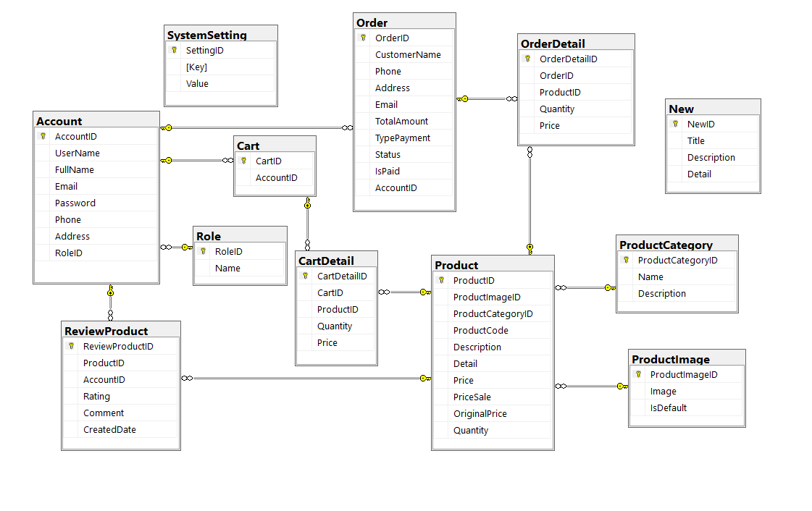

Hình 2.42. Sơ đồ các bảng dữ liệu

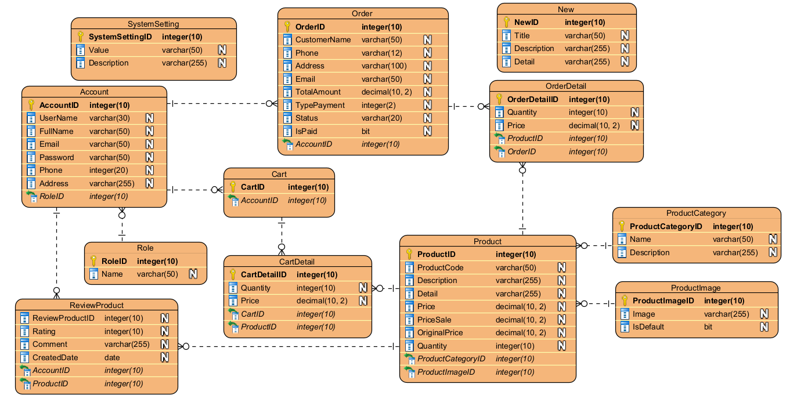

Hình 2.43. Sơ đồ dữ liệu quan hệ

### 2.6.2. Chi tiết các bảng dữ liệu.

Bảng 2.3. Bảng Cart

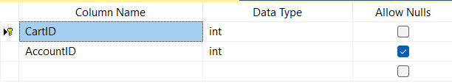

Bảng 2.4. Bảng CartDetail

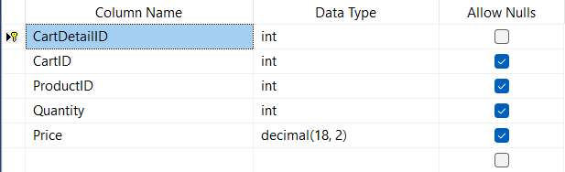

Bảng 2.5. Bảng New

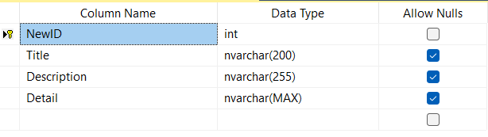

Bảng 2.6. Bảng Order

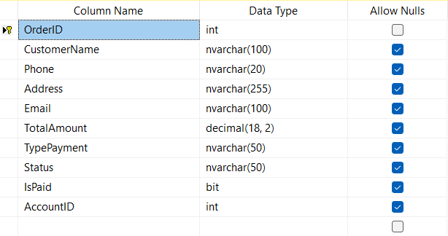

Bảng 2.7. Bảng OrderDetail

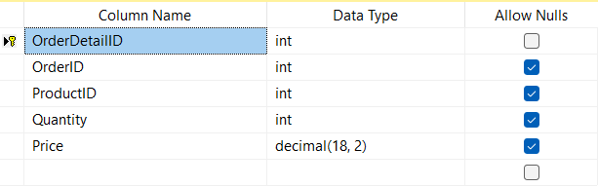

Bảng 2.8. Bảng Product

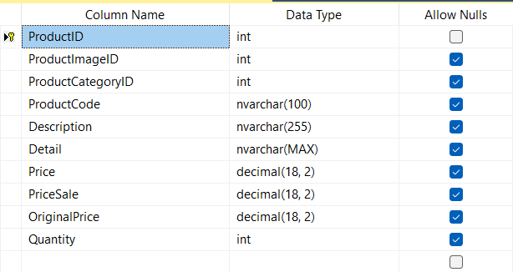

Bảng 2.9. Bảng ProductCategory

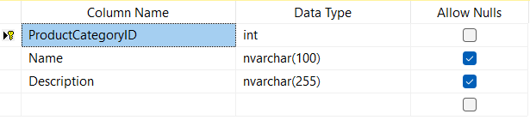

Bảng 2.10. Bảng ProductImage

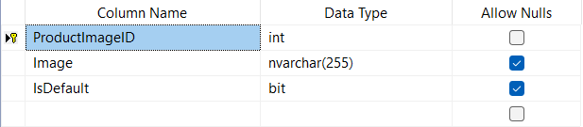

Bảng 2.11. Bảng Role

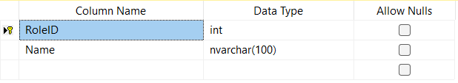

Bảng 2.12. Bảng SystemSetting

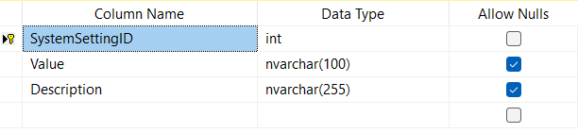

Bảng 2.13. Bảng Account

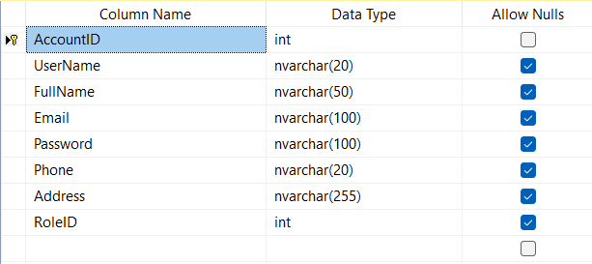

Bảng 2.14. Bảng ReviewProduct

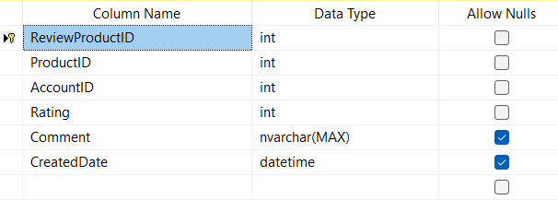

## 2.7. Thiết kế giao diện.

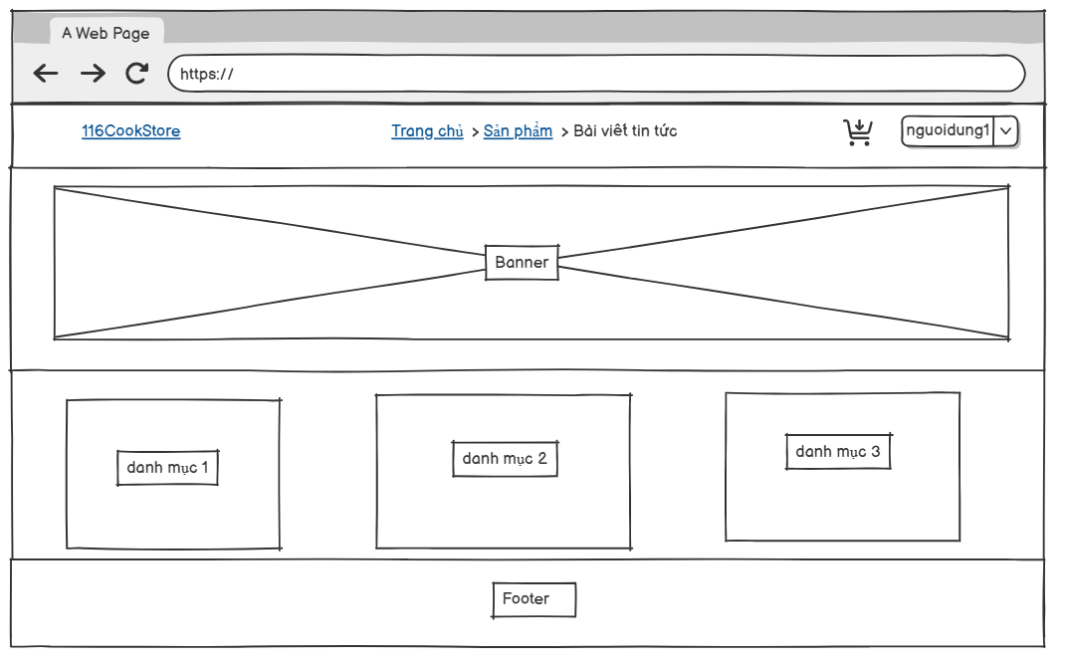

Hình 2.44. Giao diện người dùng

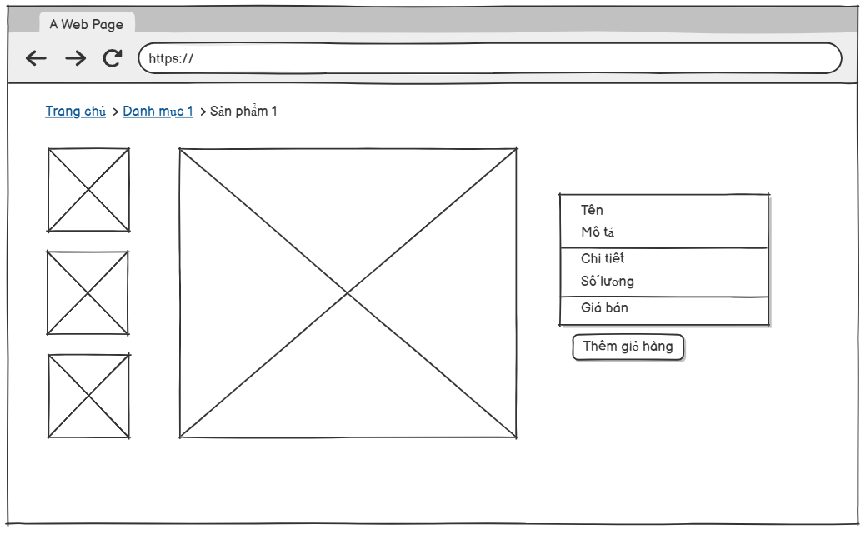

Hình 2.45. Giao diện xem chi tiết sản phẩm

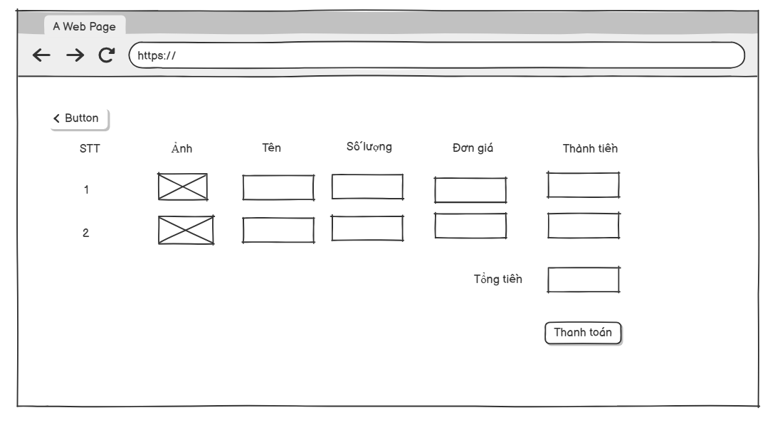

Hình 2.46. Giao diện giỏ hàng

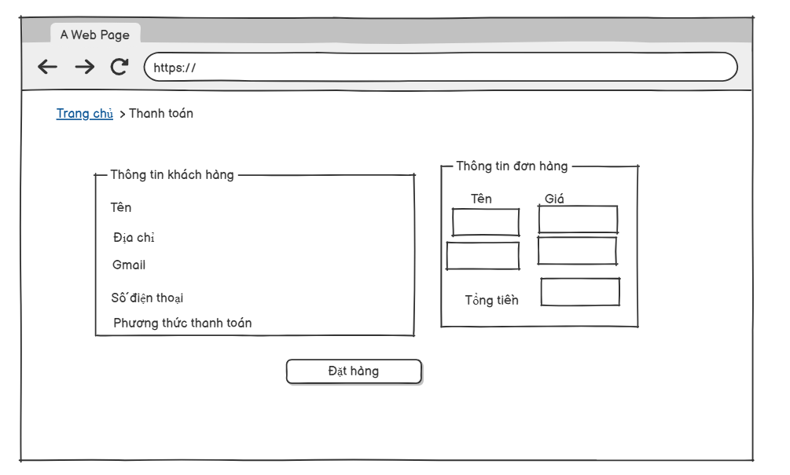

Hình 2.47. Giao diện thanh toán

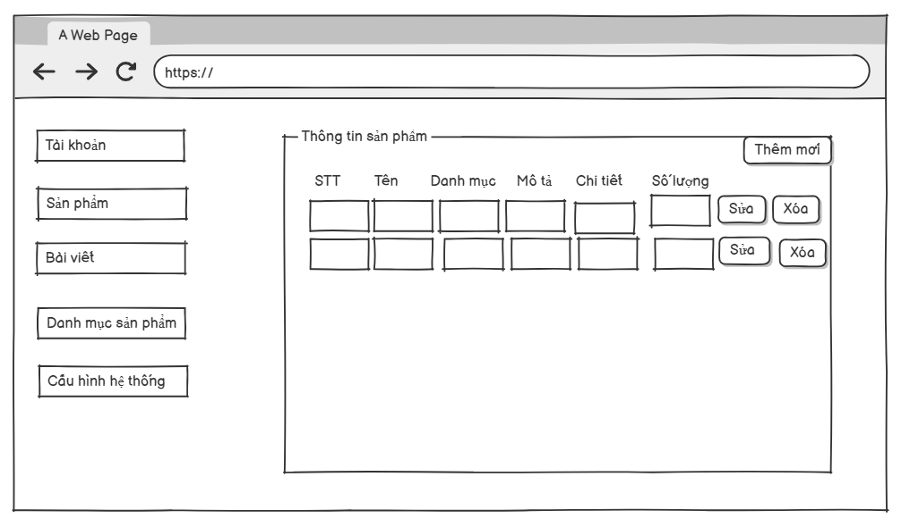

Hình 2.48. Giao diện quản trị

# CHƯƠNG 3: CÀI ĐẶT VÀ TRIỂN KHAI.

## Công cụ và môi trường cài đặt.

**Công cụ:**

Trong quá trình phát triển ứng dụng Web, việc sử dụng các công cụ phát triển phù hợp là rất quan trọng để đảm bảo hiệu quả và chất lượng. Dưới đây là một số công cụ mà em đã sử dụng để xây dựng nên Website bán đồ nhà bếp cho cửa hàng 116CookStore: Visual Studio, Microsoft SQL Server Management Studio. Mỗi công cụ này đóng vai trò quan trọng trong các giai đoạn khác nhau của quá trình phát triển ứng dụng.

**Visual Studio**



Hình 3.1. Visual Studio

**Visual Studio** là một môi trường phát triển tích hợp (IDE) mạnh mẽ của Microsoft. Nó hỗ trợ nhiều ngôn ngữ lập trình và cung cấp nhiều tính năng hữu ích cho việc phát triển ứng dụng Web, đặc biệt là với ASP.NET.

* **Hỗ trợ nhiều ngôn ngữ lập trình:** Visual Studio hỗ trợ nhiều ngôn ngữ như C#, VB.NET, F#, và nhiều ngôn ngữ khác.
* **Tính năng IntelliSense:** IntelliSense giúp cung cấp gợi ý mã, kiểm tra cú pháp và tự động hoàn thành mã, giúp tăng năng suất lập trình.
* **Debugging mạnh mẽ:** Công cụ gỡ lỗi mạnh mẽ giúp phát hiện và sửa lỗi trong mã nguồn một cách hiệu quả.
* **Tích hợp với Git:** Visual Studio tích hợp sẵn với Git, giúp quản lý mã nguồn và hợp tác dễ dàng.
* **Hỗ trợ phát triển đa nền tảng:** Với Visual Studio, bạn có thể phát triển ứng dụng trên nhiều nền tảng như Web, desktop, mobile, và đám mây.

**Microsoft SQL Server Management Studio (SSMS)**



Hình 3.2. SSMS

**Microsoft SQL Server Management Studio (SSMS)** là một công cụ quản lý cơ sở dữ liệu mạnh mẽ của Microsoft, được sử dụng để quản lý và điều hành Microsoft SQL Server.

* **Giao diện người dùng thân thiện:** SSMS cung cấp giao diện người dùng đồ họa dễ sử dụng để quản lý cơ sở dữ liệu.
* **Quản lý cơ sở dữ liệu:** Tạo, sửa đổi và quản lý các đối tượng cơ sở dữ liệu như bảng, stored procedure, và view.
* **Truy vấn dữ liệu:** Viết và thực thi các truy vấn SQL để thao tác dữ liệu.
* **Bảo mật cơ sở dữ liệu:** Quản lý người dùng, quyền truy cập và bảo mật cơ sở dữ liệu.
* **Theo dõi hiệu suất:** Giám sát và tối ưu hiệu suất của SQL Server bằng các công cụ tích hợp.

**Môi trường cài đặt:**

* **Hệ điều hành**: Windows 10/11 (64-bit)
* **Trình duyệt hỗ trợ kiểm thử**: Chrome, Edge, Firefox
* **Máy chủ web nội bộ**: IIS Express (tích hợp trong Visual Studio)
* **Yêu cầu cài đặt**:
* .NET Framework Developer Pack (4.7.2 trở lên)
* SQL Server Express hoặc Developer Edition
* Visual Studio có cài workload: ".NET desktop development" và "ASP.NET and web development"

**Cài đặt chương trình:**

Bước 1: Cài đặt Sql server:

* Truy cập đường link: <https://www.microsoft.com/en-us/sql-server/sql-server-downloads>
* Chọn 1 trong 2 phiên bản Developer hoặc Express
* Nhán Download và tiến hành cài đặt
* Truy cập <https://learn.microsoft.com/en-us/sql/ssms/download-sql-server-management-studio-ssms?view=sql-server-ver16> để tải SSMS
* Tài về và cài đặt như bình thường

Bước 2: Cài đặt Visual studio 2019 trở lên

* Truy cập trang download visual studio của Microsoft: <https://visualstudio.microsoft.com/fr/downloads/>
* Tải và cài đặt như hướng dẫn trên màn hình

Bước 3: Mở và chạy ứng dụng ứng dụng

* Nhấn đúp vào WebBanHangOnline.sln
* Sau khi ứng dụng được mở lên hoàn tất
* Tìm đếm file Web.config nằm trong project



Sửa Data Soure bằng tên máy cần chạy

* Mở Package manager console:
* Chạy lệnh add-migration (Tên bất Kỳ)
* Sau khi xong chạy tiếp lệnh update-database

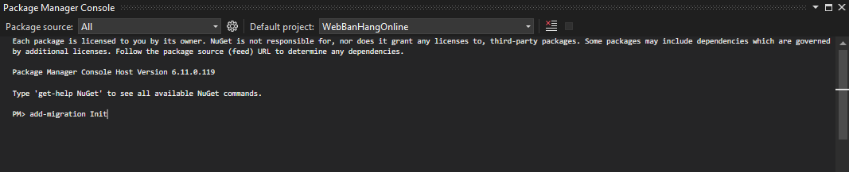

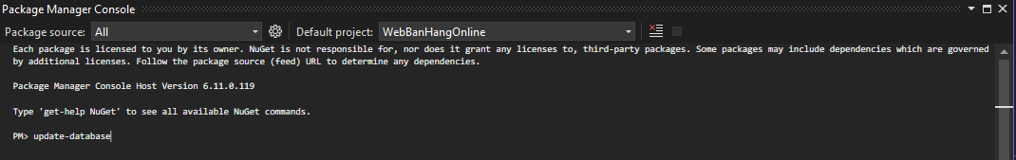

## 3.2. Kết quả 1 số giao diện.

### 3.2.1. Giao diện người dùng.

#### 3.2.1.1. Giao diện trang chủ

Cho phép người dùng xem các sản phẩm của cửa hàng.

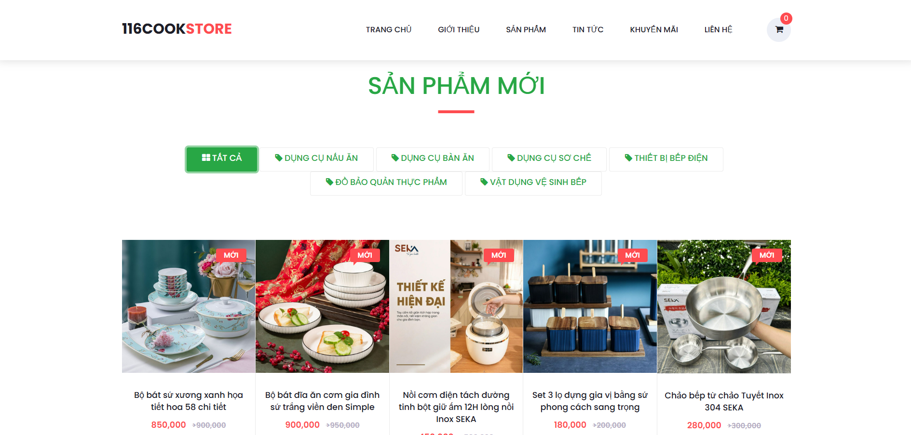

Hình 3.3. Giao diện trang chủ

#### 3.2.1.2. Giao diện đăng nhập

Cho phép người dùng có tài khoản đăng nhập vào website để thực hiện các chức năng thanh toán, quản lý giỏ hàng, …

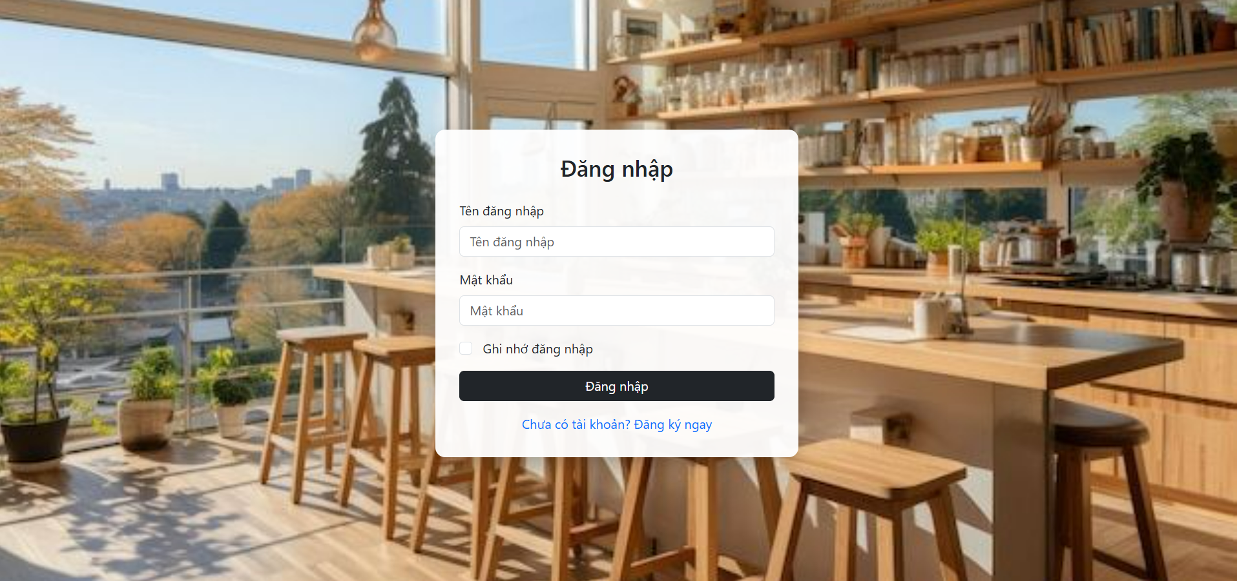

Hình 3.4. Giao diện đăng nhập

#### 3.2.1.3. Giao diện đăng ký tài khoản

Cho phép người dùng đăng ký tài khoản bằng cách nhập đầy đủ thông tin cá nhân để có thể mua hàng, thanh toán, quản lý giỏ hàng, …

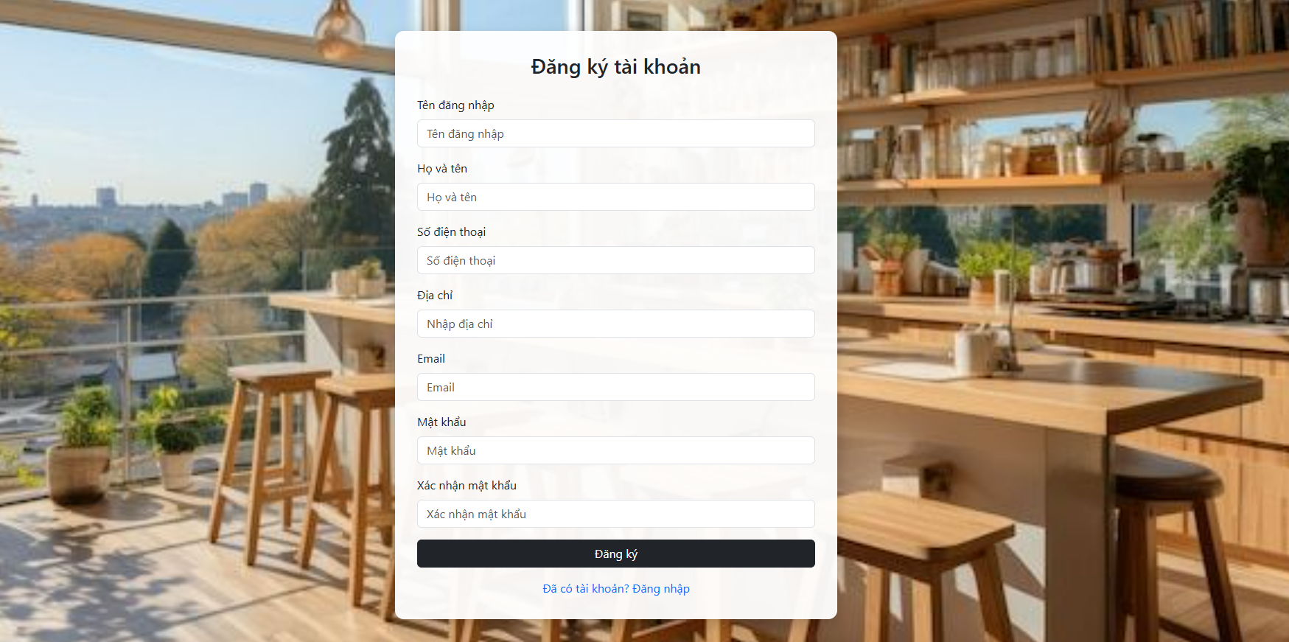

Hình 3.5. Giao diện đăng ký

#### 3.2.1.4. Giao diện sản phẩm bán chạy

Cho phép người dùng xem các sản phẩm bán chạy để có thể đưa ra lựa chọn mua sản phẩm.

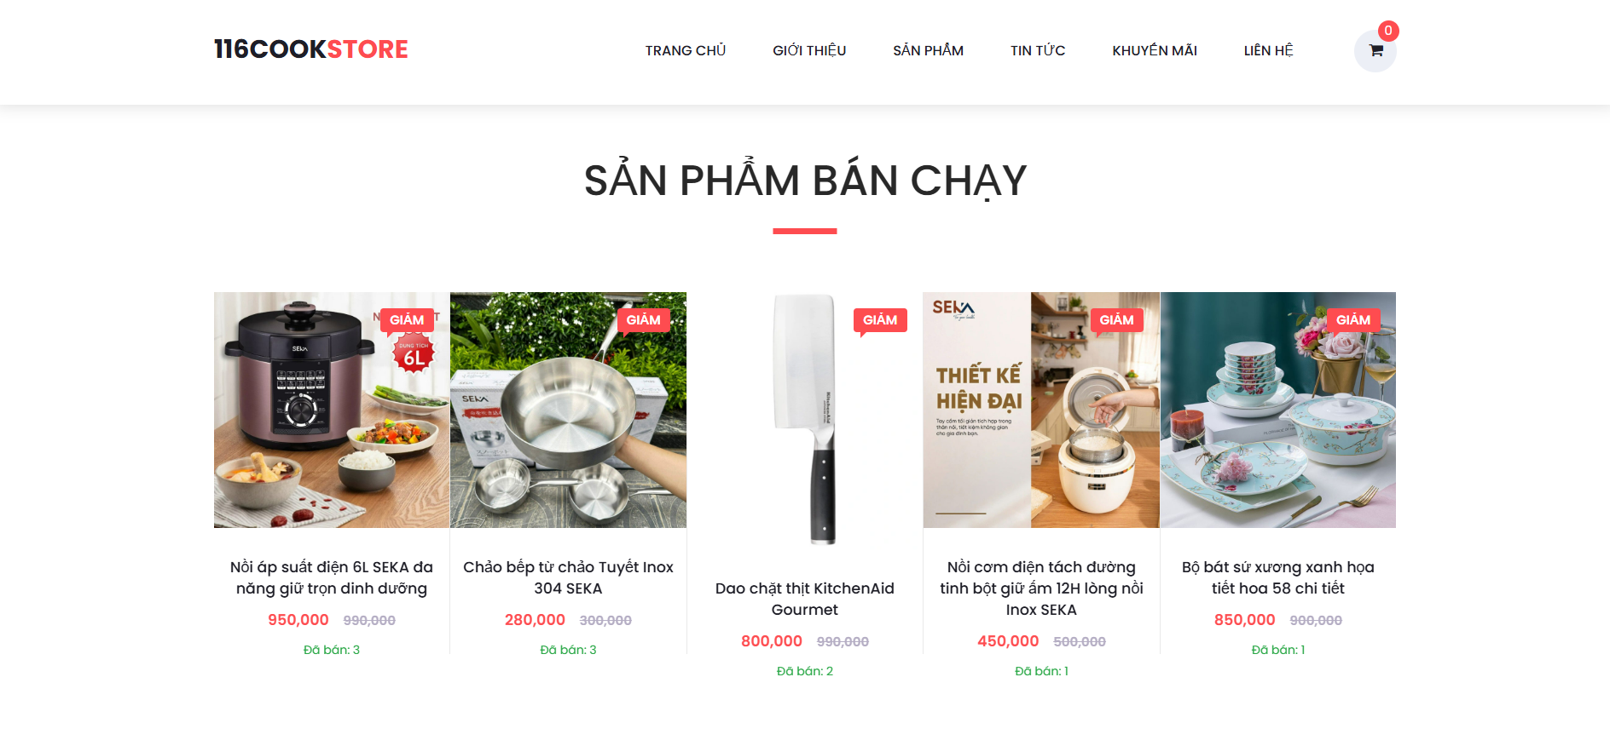

Hình 3.6. Giao diện sản phẩm bán chạy

#### 3.2.1.5. Giao diện danh mục sản phẩm

Cho phép người dùng xem và chọn sản phẩm theo danh mục.

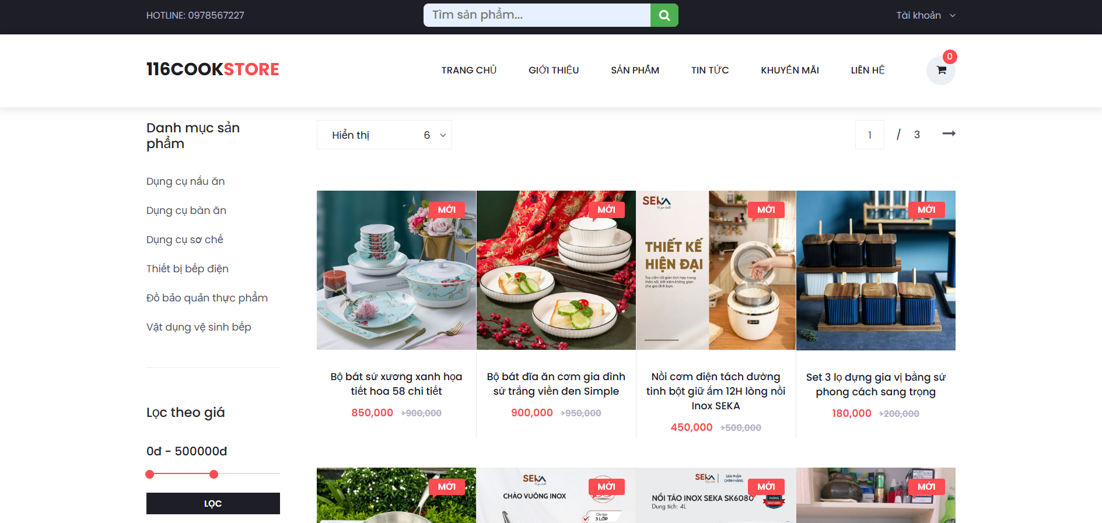

Hình 3.7. Giao diện danh mục sản phẩm

#### 3.2.1.6. Giao diện chi tiết sản phẩm

Cho phép người dùng xem chi tiết sản phẩm.

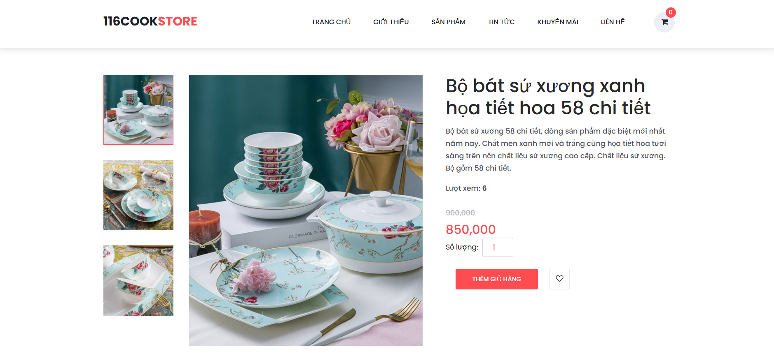

Hình 3.8. Giao diện chi tiết sản phẩm

#### 3.2.1.7. Giao diện giỏ hàng

Cho phép người dùng xem sản phẩm và số lượng có trong giỏ hàng để có thể cập nhật lại giỏ hàng rồi thanh toán.

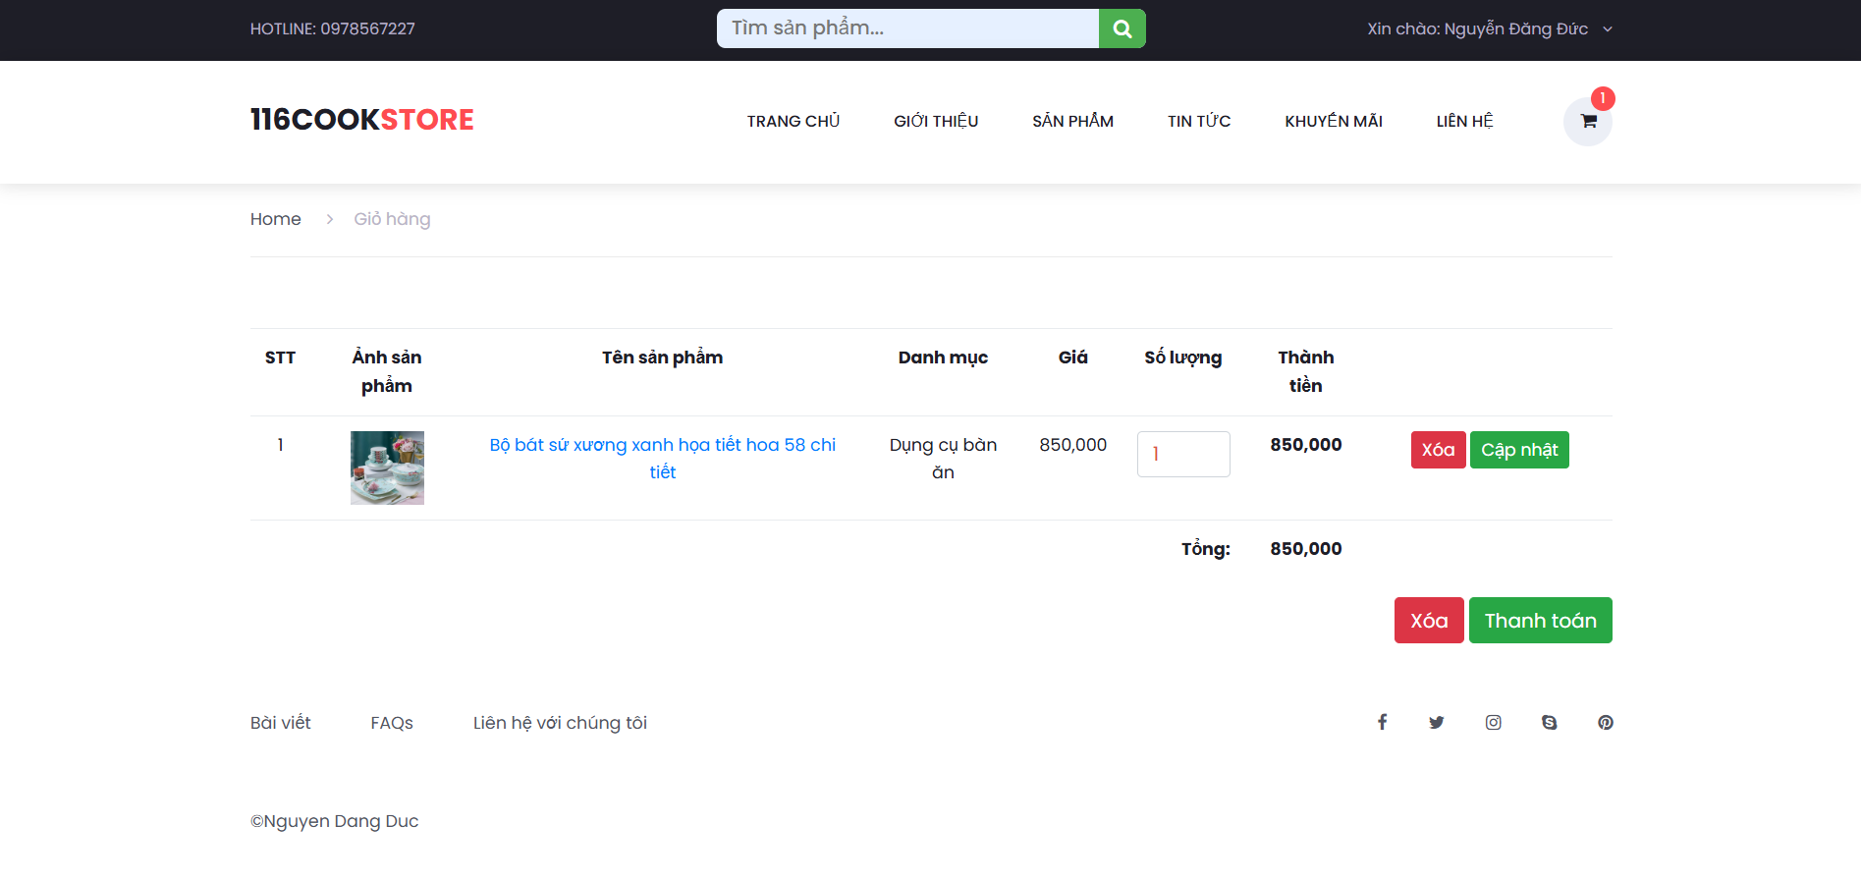

Hình 3.9. Giao diện giỏ hàng

#### 3.2.1.8. Giao diện thanh toán

Cho phép người dùng thanh toán các sản phẩm trong giỏ hàng và chọn hình thức thanh toán.

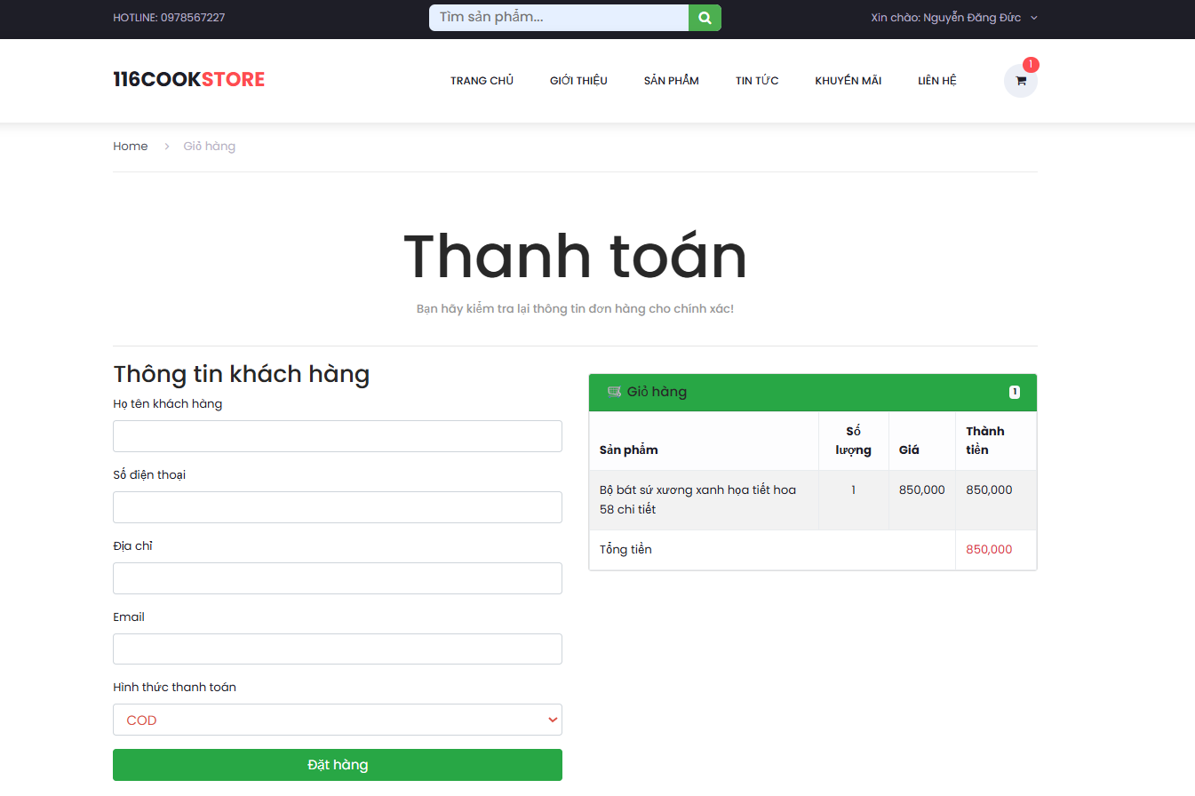

Hình 3.10. Giao diện thanh toán

#### 3.2.1.9. Giao diện cập nhật thông tin cá nhân

Cho phép người dùng có thể cập nhật lại thông tin cá nhân như tên, số điện thoại, địa chỉ.

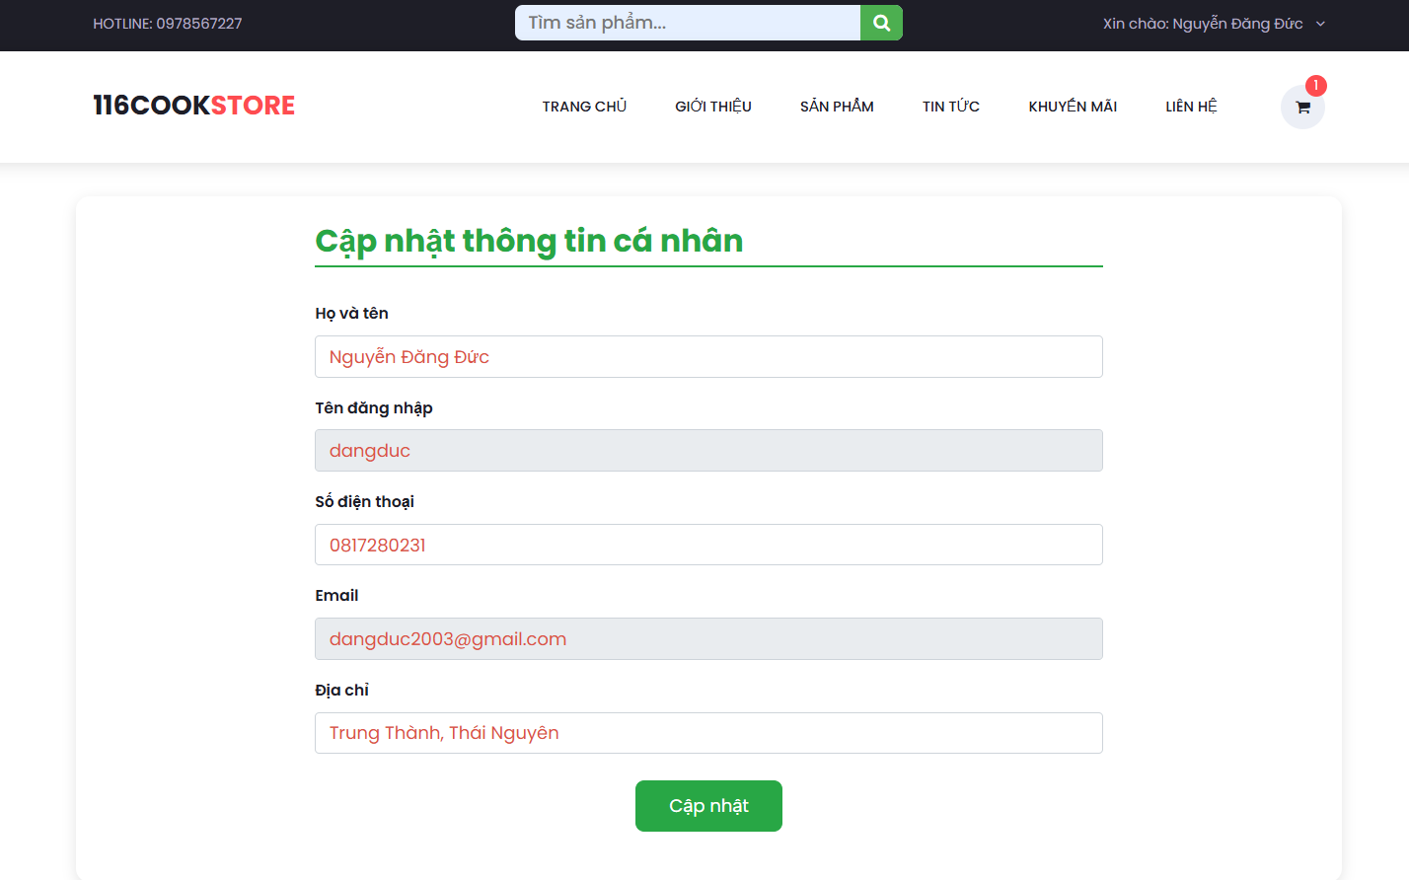

Hình 3.11. Giao diện thông tin cá nhân

#### 3.2.1.10. Giao diện lịch sử đơn hàng

Cho phép dùng xem các đơn hàng đã mua.

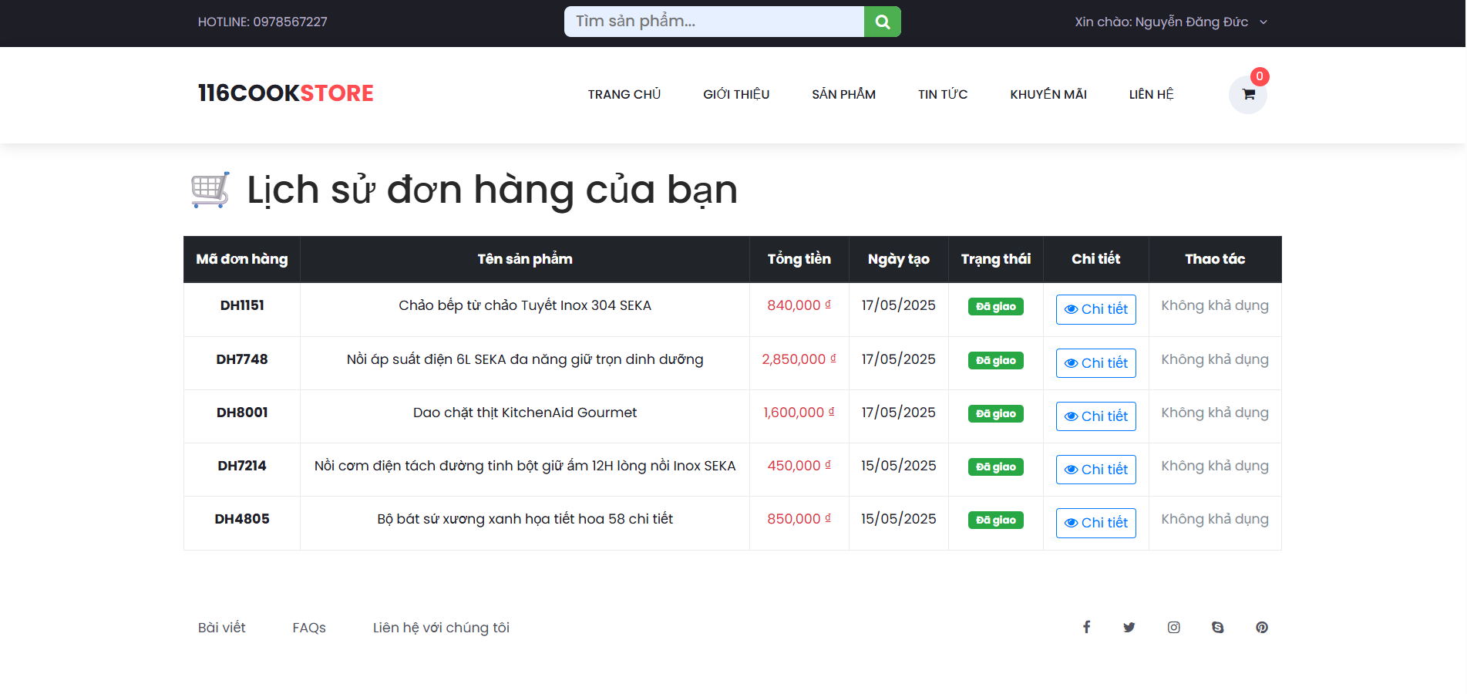

Hình 3.12. Giao diện đơn hang

#### 3.2.1.11. Giao diện mua hàng thành công

Cho phép người dùng biết đã đặt hàng thành công hay chưa.

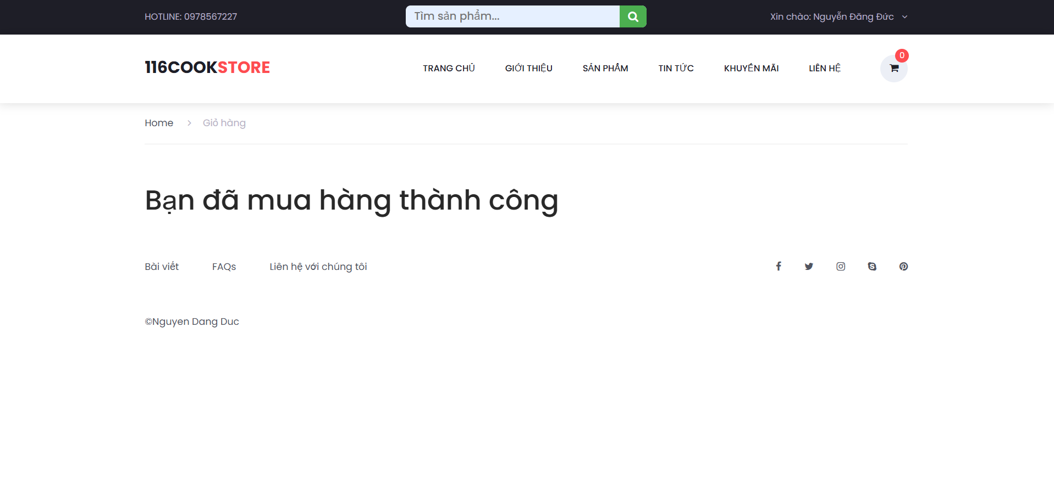

Hình 3.13. Giao diện mua hàng thành công

### 3.2.2. Giao diện người quản trị.

#### 3.2.2.1. Giao diện đăng nhập quản trị

Cho phép người quản trị hoặc nhân viên đăng nhập

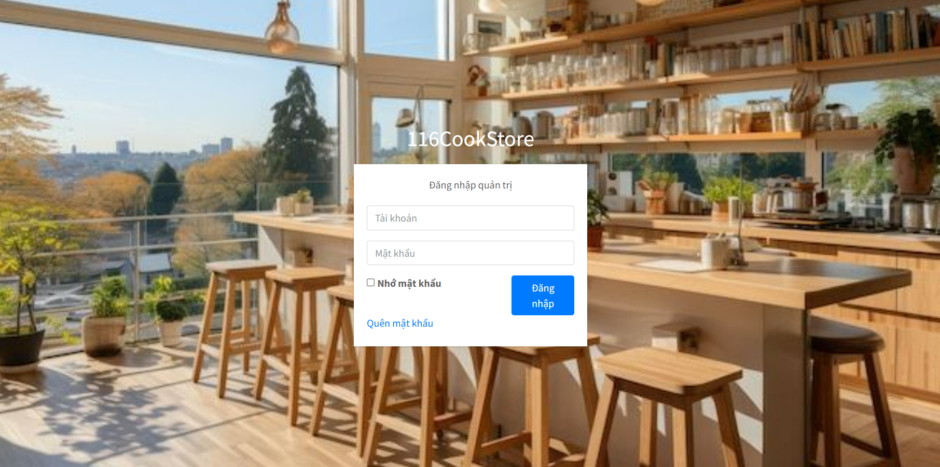

Hình 3.14. Giao diện đăng nhập quản trị

#### 3.2.2.2. Giao diện quản lý tin tức

Cho phép người quản trị hoặc nhân viên thêm sửa xóa tin tức

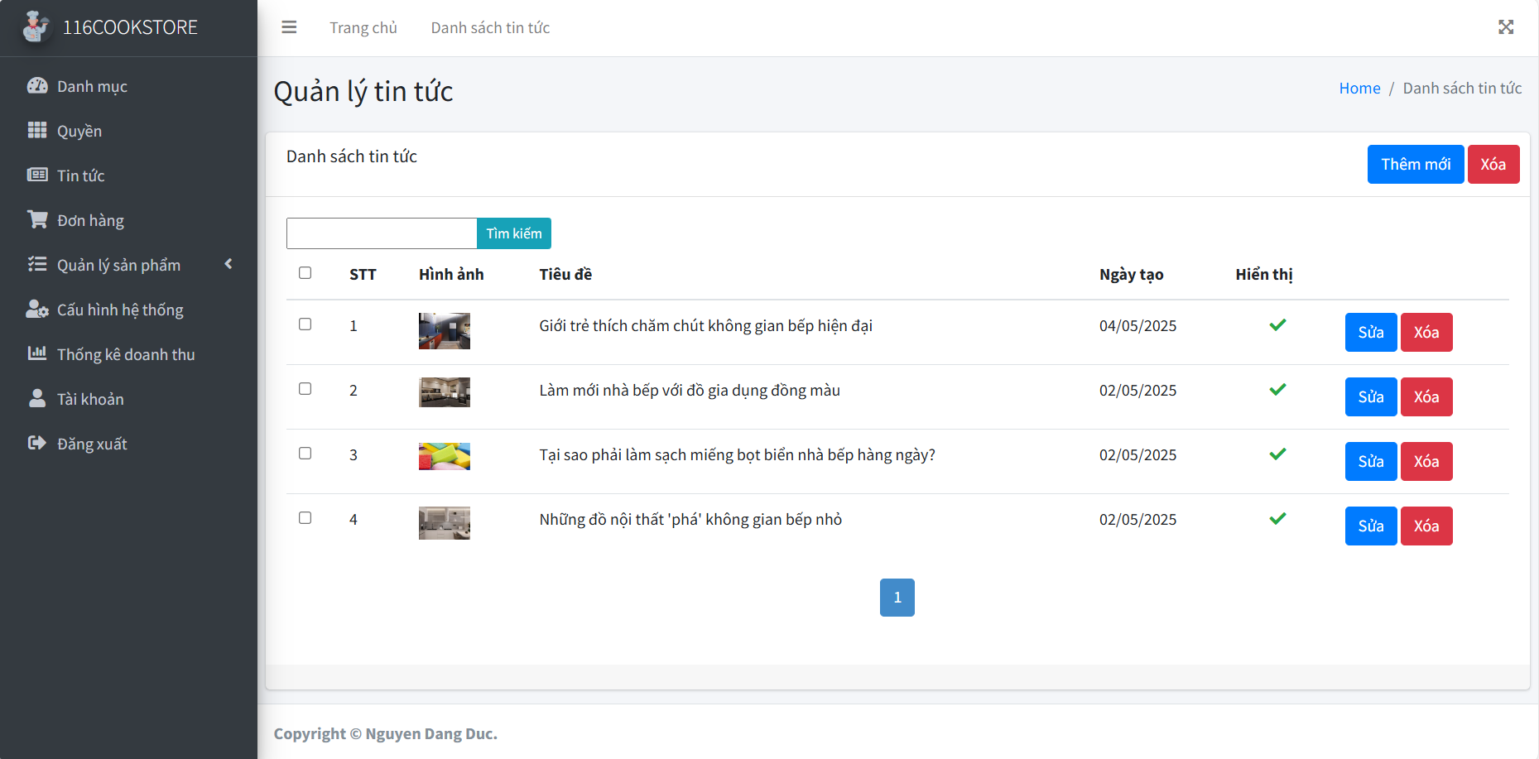

Hình 3.15. Giao diện quản lý tin tức

#### 3.2.2.3. Giao diện quản lý đơn hàng

Cho phép người quản trị hoặc nhân viên cập nhật trạng thái đơn hàng

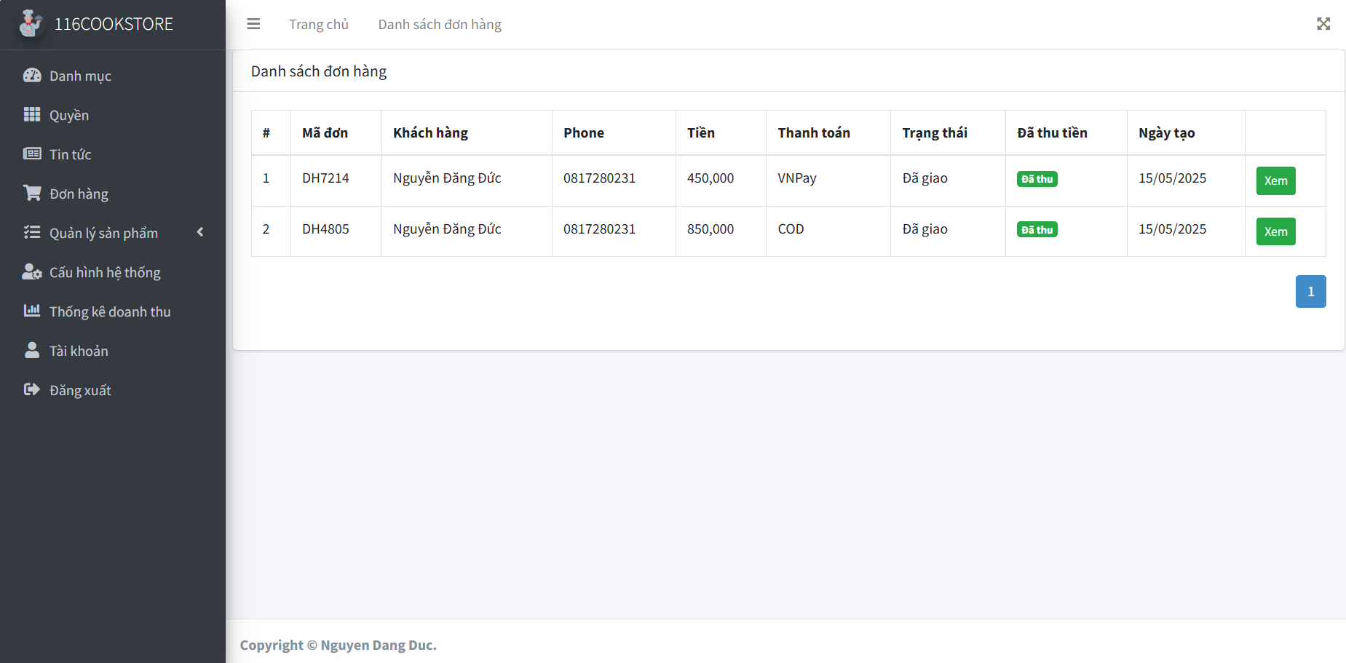

Hình 3.16. Giao diện quản lý đơn hàng

#### 3.2.2.4. Giao diện quản lý danh mục sản phẩm

Cho phép người quản trị thêm sửa xóa danh mục sản phẩm.

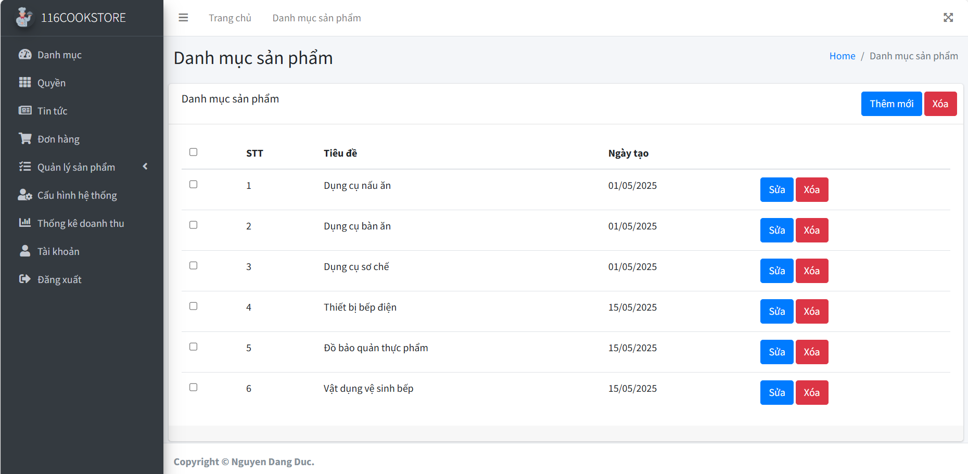

Hình 3.17. Giao diện quản lý danh mục sản phẩm

#### 3.2.2.5. Giao diện quản lý sản phẩm

Cho phép người quản trị thêm sửa xóa sản phẩm hoặc nhân viên xem sản phẩm.

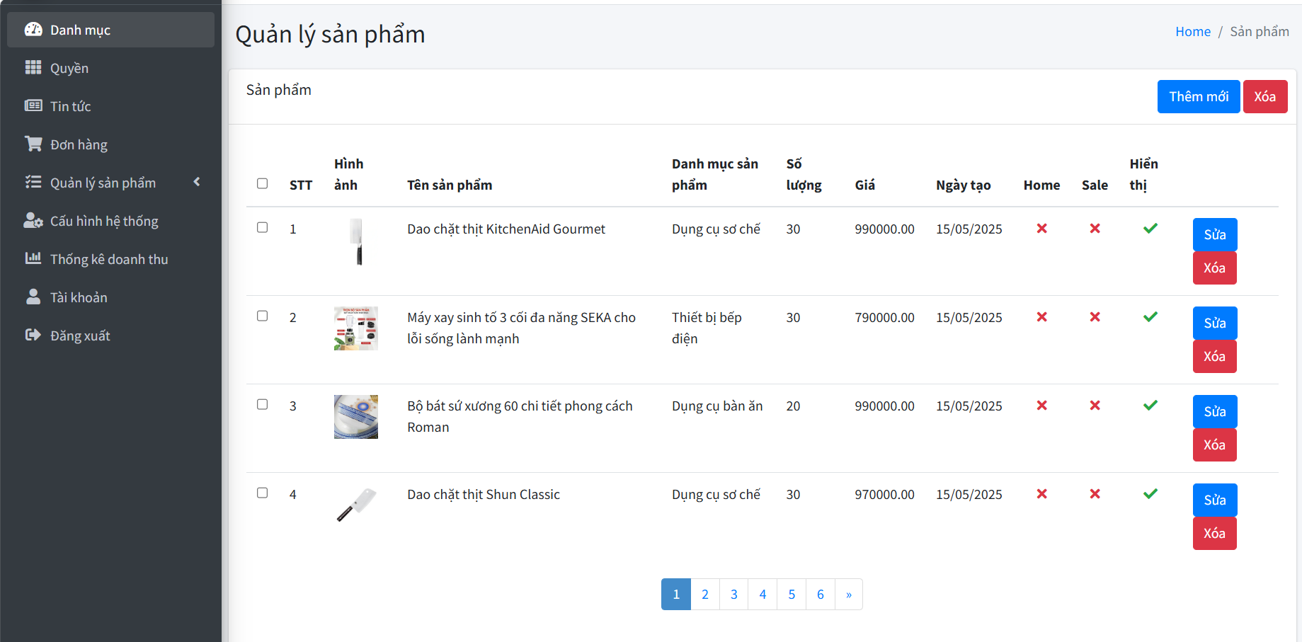

Hình 3.18. Giao diện quản lý sản phẩm

#### 3.2.2.6. Giao diện cấu hình hệ thống

Cho phép người quản trị cập nhật lại cấu hình hệ thống

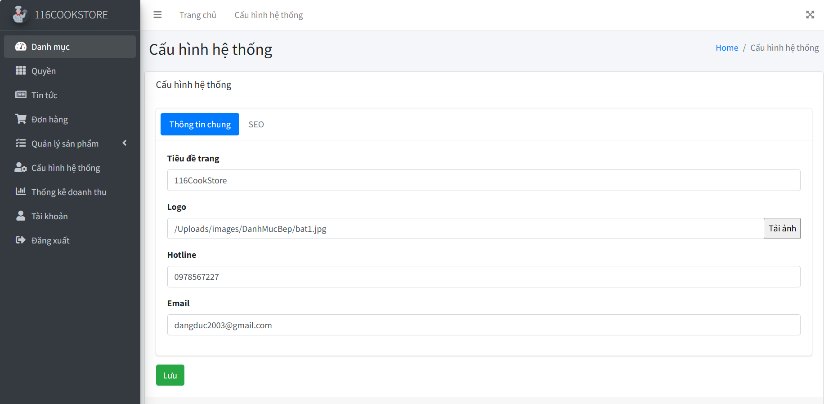

Hình 3.19. Giao diện cấu hình hệ thống

#### 3.2.2.7. Giao diện thống kê doanh thu

Cho phép người quản trị xem doanh thu.

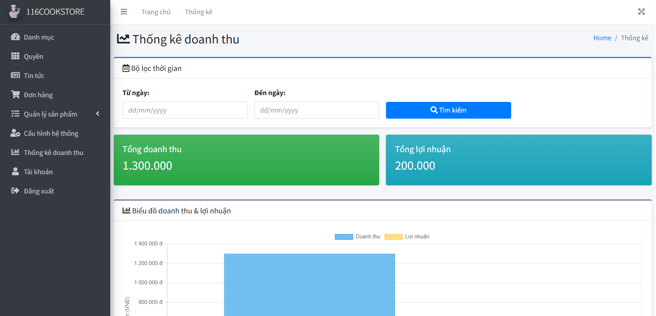

Hình 3.20. Giao diện thống kê doanh thu

#### 3.2.2.8. Giao diện thống kê sản phẩm bán được

Cho phép người quản trị xem sản phẩm bán chạy và chậm.

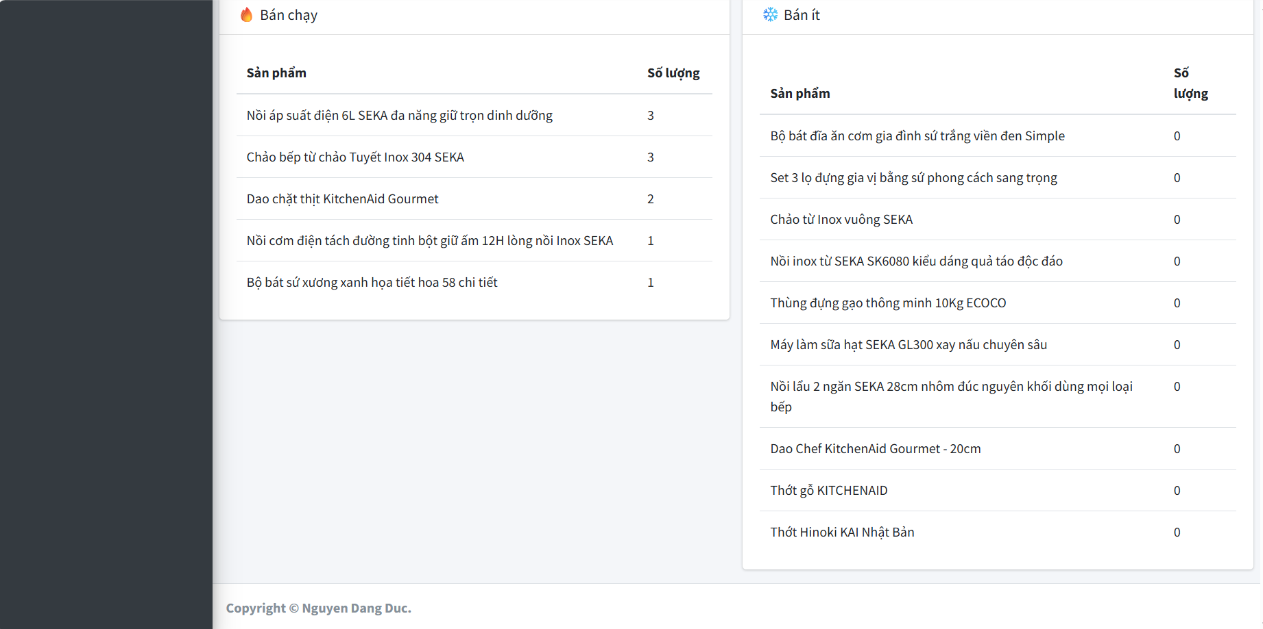

Hình 3.21. Giao diện thống kê sản phẩm bán được

#### 3.2.2.9. Giao diện thống kê sản phẩm bán được

Cho phép người quản trị them sửa xóa tài khoản

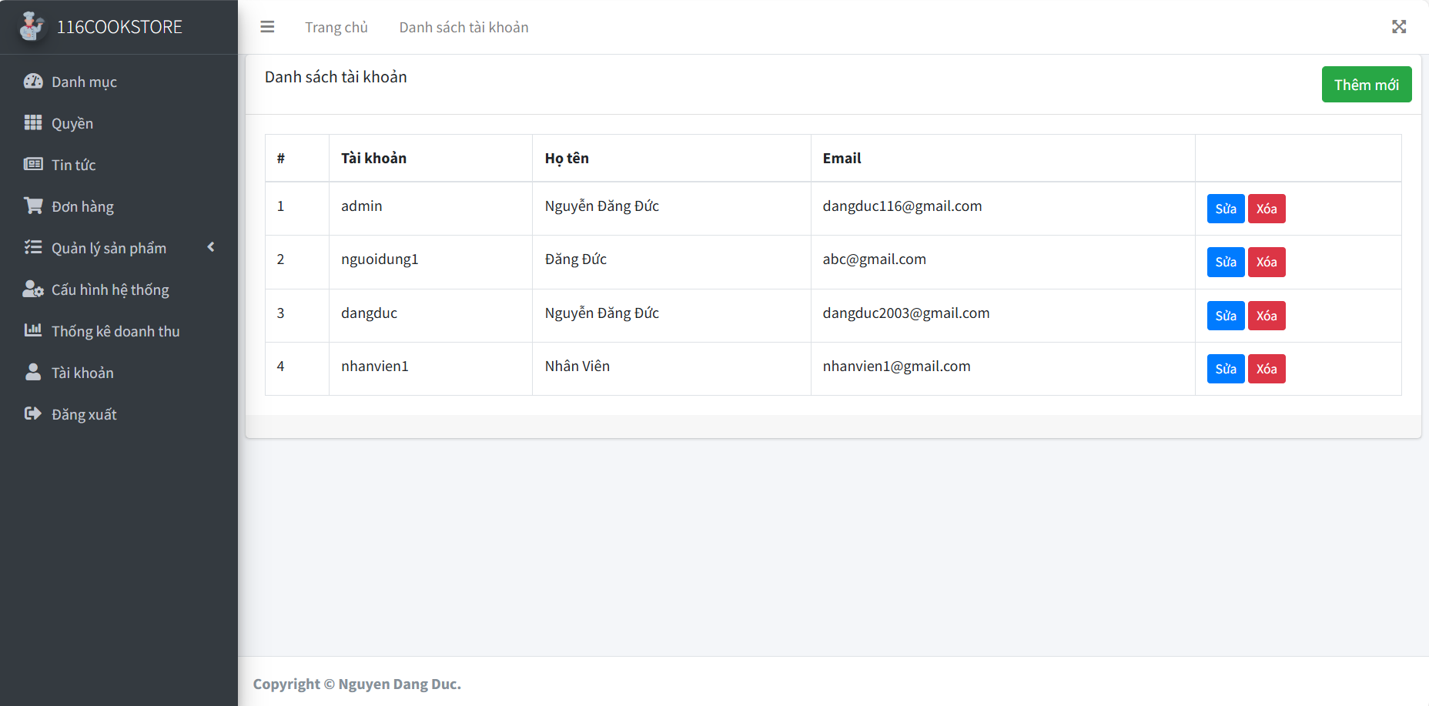

Hình 3.22. Giao diện quản lý tài khoản

## 3.3. Kiểm thử.

### 3.3.1. Lịch trình công việc

Bảng 3.1. Quy trình kiểm thử

|  |  |  |  |
| --- | --- | --- | --- |
| **Mốc công việc** | **Thời gian** | **Bắt đầu** | **Kết thúc** |
| Lập kế hoạch kiểm thử | 1 ngày | 10/05/2025 | 15/05/2025 |
| Xem lại các tài liệu |
| Thiết kế các testcase | 1 ngày | 10/05/2025 | 11/05/2025 |
| Viết các testcase |
| Xem lại các testcase | 1 ngày | 12/05/2025 | 13/05/2025 |
| Thực thi các testcase |
| Ghi nhận và đánh giá kết quả kiểm thử | 1 ngày | 13/05/2025 | 14/05/2025 |

### 3.3.2. Kế hoạch kiểm thử

Bảng 3.2. Kế hoạch kiểm thử

|  |  |  |  |
| --- | --- | --- | --- |
| **Người kiểm thử** | **Nội dung** | **Thời gian** | **Cách thức** |
| Nguyễn Đăng Đức | Đăng nhập, Đăng ký, Xem sản phẩm theo danh mục, Quản lý giỏ hàng, Thanh toán, Xem chi tiết sản phẩm, Lọc theo giá | 12/05/2025 | Thủ công |

### 3.3.3. Test case

**- KHÁCH HÀNG**

**Test 1:**

Bảng 3.3. Test case Quản lý giỏ hàng

|  |  |  |  |  |  |  |
| --- | --- | --- | --- | --- | --- | --- |
| **Tên test case** | | | Quản lý giỏ hàng | | | |
| **Mô tả** | | | Xem giỏ hàng, thêm, sửa, xóa sản phẩm trong giỏ hàng | | | |
| **Người thực hiện** | | | Nguyễn Đăng Đức | | | |
| **TTest case** | **BBước** | **Tên các bước** | | **Kết quả mong đợi** | **Kết quả**  **Thực tế** | **TTrạng thái** |
| Q  qQuản lý giỏ hàng | 1 | Mở trang web | | - Hiển thị tên sản phẩm, hình ảnh, đơn giá, số lượng  -Thêm sản phẩm vào giỏ hàng | -Hiển thị tên sản phẩm, hình ảnh, đơn giá, số lượng  -Thêm sản phẩm vào giỏ hàng | TThành công |
| 22 | Click mục đăng nhập | |
| 33 | Click vào “giỏ hàng” | |
| 4 | Click “thêm sản phẩm” | |
| 5 | Nhập số lượng muốn sửa | | - Sửa số lượng của sản phẩm | - Sửa số lượng của sản phẩm |
| 6 | Click “xóa” sản phẩm và lưu | | -Xóa sản phẩm ra khỏi giỏ hàng | -Xóa sản phẩm ra khỏi giỏ hàng |

**Test 2:**

Bảng 3.4. Test case Xem chi tiết sản phẩm

|  |  |  |  |  |  |
| --- | --- | --- | --- | --- | --- |
| **Tên test case** | | Xem chi tiết sản phẩm | | | |
| **Mô tả** | | Xem chi tiết sản phẩm | | | |
| **Người thực hiện** | | Nguyễn Đăng Đức | | | |
| **TTest case** | **Bước** | **Tên các bước** | **Kết quả mong đợi** | **Kết quả thực tế** | **TTrạng thái** |
| XXem chi tiết sản phẩm | 1 | Mở trang web | Hiển thị tên sản phẩm, giá bán, số lượng bán, size, mô tả của sản phẩm | Hiển thị tên sản phẩm, giá bán, số lượng bán, size, mô tả của sản phẩm | TThành công |
| 2 | Click tên, ảnh, nút “Xem chi tiết” |

**Test 3:**

Bảng 3.5. Test case Xem sản phẩm theo danh mục

|  |  |  |  |  |  |
| --- | --- | --- | --- | --- | --- |
| **Tên test case** | | Xem sản phẩm theo danh mục | | | |
| **Mô tả** | | Xem sản phẩm theo danh mục | | | |
| **Người thực hiện** | | Nguyễn Đăng Đức | | | |
| **Test case** | **BBước** | **Tên các bước** | **Kết quả mong đợi** | **Kết quả thực tế** | **TTrạng thái** |
| Xem sản phẩm  theo danh mục | 1 | Mở trang web | Hiển thị danh sách sản phẩm theo danh mục | Hiển thị danh sách sản phẩm theo danh mục | TThành công |
| 2 | Kích vào “Tên danh mục” |

**Test 4:**

Bảng 3.6. Test case Kiểm tra đăng ký tài khoản

|  |  |  |  |  |  |  |
| --- | --- | --- | --- | --- | --- | --- |
| **Tên test case** | | | Kiểm tra đăng ký tài khoản | | | |
| **Mô tả** | | | Test nhập các trường dữ liệu | | | |
| **Người thực hiện** | | | Nguyễn Đăng Đức | | | |
| **Test case** | **Bước** | **Tên các bước** | | **Kết quả mong đợi** | **Kết quả thực tế** | **TTrạng thái** |
| Kiểm tra đăng ký tài khoản | 1 | Mở trang web | | Đăng ký thành công | Đăng ký thành công | TThành công |
| 2 | Click mục đăng ký trên menu trang chủ | |
| 3 | Nhập họ tên, email, mật khẩu, địa chỉ, số điện thoại | |

**Test 5:**

Bảng 3.7. Test case Đăng nhập

|  |  |  |  |  |  |  |
| --- | --- | --- | --- | --- | --- | --- |
| **Tên test case** | | | Kiểm tra đăng nhập tài khoản | | | |
| **Mô tả** | | | Test nhập các trường dữ liệu | | | |
| **Người thực hiện** | | | Nguyễn Đăng Đức | | | |
| **TTest case** | **BBước** | **Tên các bước** | | **Kết quả mong đợi** | **Kết quả thực tế** | **TTrạng thái** |
| KKiểm tra nhập | 1 | Mở trang web | | Đăng nhập thành công | Đăng nhập thành công | TThành công |
| 2 | Click mục đăng nhập trên menu trang chủ | |
| 3 | Nhập tên tài khoản, mật khẩu. | |

**Test 6:**

Bảng 3.8. Test case Thanh Toán

|  |  |  |  |  |  |  |
| --- | --- | --- | --- | --- | --- | --- |
| **Tên test case** | | | Kiểm tra thanh toán | | | |
| **Mô tả** | | | Lấy dữ liệu sản phẩm từ giỏ hàng | | | |
| **Người thực hiện** | | | Nguyễn Đăng Đức | | | |
| **Test case** | **BBước** | **Tên các bước** | | **Kết quả mong đợi** | **Kết quả thực tế** | **TTrạng thái** |
| Kiểm tra thanh toán | 1 | Mở trang web | | Thanh toán thành công | Thanh toán thành công | TThành công |
| 2 | Click mục đăng nhập trên menu trang chủ | |
| 3 | Click mục giỏ hàng | |
| 4 | Ấn thanh toán | |
| 5 | Nhập các thông tin người dùng: tên, địa chỉ, số điện thoại. | |
| 6 | Chọn thanh toán cod hoặc chuyển khoản | |

**Test 7:**

Bảng 3.9. Test case Lọc theo giá

|  |  |  |  |  |  |  |
| --- | --- | --- | --- | --- | --- | --- |
| **Tên test case** | | | Kiểm tra lọc theo giá | | | |
| **Mô tả** | | | Lấy dữ liệu sản phẩm | | | |
| **Người thực hiện** | | | Nguyễn Đăng Đức | | | |
| **TTest case** | **BBước** | **Tên các bước** | | **Kết quả mong đợi** | **Kết quả thực tế** | **TTrạng thái** |
| KKiểm tra lọc theo giá | 11 | Mở trang web | | Lọc theo giá thành công | Lọc theo giá thành công | TThành công |
| 22 | Click vào sản phẩm trên menu | |
| 33 | Chọn lọc theo giá | |
| 44 | Chọn khoảng giá có thể từ thấp đến cao | |

* **ADMIN**

**Test 8:**

Bảng 3.10. Test case Quản lý tin tức

|  |  |  |  |  |  |  |
| --- | --- | --- | --- | --- | --- | --- |
| **Tên test case** | | | Quản lý tin tức | | | |
| **Mô tả** | | | Xem sản phẩm, thêm, sửa, xóa tin tức bài viết | | | |
| **Người thực hiện** | | | Nguyễn Đăng Đức | | | |
| **TTest case** | **BBước** | **Tên các bước** | | **Kết quả mong đợi** | **Kết quả**  **Thực tế** | **TTrạng thái** |
| QQuản lý sản phẩm | 11 | Mở trang web | | Hiển thị danh sách tin tức bài viết đã được cập nhật | Hiển thị danh sách tin tức đã được cập nhật | TThành công |
| 22 | Click mục đăng nhập | |
| 33 | Click vào “quản lý tin tức” | |
| 44 | Click “thêm mới” tin tức và lưu | |
| 55 | Click “sửa” tin tức và lưu | |
| 66 | Click “xóa” tin tức và lưu | |

### 3.3.4. Báo cáo kiểm thử

Thông qua các test case mà em thực hiện thì khi phát sinh lỗi kịp thời sửa chữa và đã hoàn thành kiểm thử các test case thành công qua đó cho thấy chương trình phần nào hoạt động hiệu quả đúng với mong muốn em.

# KẾT LUẬN

Sau một thời gian nỗ lực thực hiện, em đã hoàn thành đề tài **"Xây dựng Website bán đồ nhà bếp cho cửa hàng 116CookStore"**. Quá trình thực hiện đề tài không chỉ giúp em áp dụng những kiến thức đã học vào thực tế mà còn mang lại những kết quả cụ thể như sau:

**Xây dựng thành công hệ thống website bán hàng hoàn chỉnh:**

Website đã đáp ứng các yêu cầu đặt ra, bao gồm các chức năng chính như:

* Quản lý danh mục sản phẩm, giỏ hàng và đơn hàng.
* Tính năng thanh toán đơn giản và dễ sử dụng.
* Thống kê và quản lý tài khoản người dùng.

Giao diện website được thiết kế thân thiện, dễ sử dụng và đảm bảo tính tương thích trên nhiều thiết bị.

**Sử dụng công nghệ hiện đại và tối ưu:**

Backend được phát triển trên nền tảng **ASP.NET**, đảm bảo hiệu suất và tính bảo mật.

Cơ sở dữ liệu **SQL Server** được sử dụng để quản lý thông tin sản phẩm, người dùng và đơn hàng.

Giao diện người dùng được xây dựng bằng **HTML, CSS, Bootstrap và jQuery**, tạo nên trải nghiệm mượt mà và chuyên nghiệp.

**Ý nghĩa và tính ứng dụng thực tế của đề tài:**

Website cung cấp cho cửa hàng 116CookStore một công cụ hữu hiệu để mở rộng hoạt động kinh doanh trực tuyến, giúp tiếp cận khách hàng một cách nhanh chóng và hiệu quả hơn.

Tạo tiền đề để cửa hàng phát triển mạnh mẽ hơn trong thời đại công nghệ số hiện nay.

Mặc dù đã đạt được những kết quả nhất định, nhưng em cũng nhận thấy còn một số hạn chế cần được cải thiện và hoàn thiện thêm trong tương lai.

# TÀI LIỆU THAM KHẢO

[1] .Nguyễn Thị Thanh Huyền, Ngô Thị Bích Thúy (2011), “*Giáo trình cơ sở dữ liệu”*, Nhà xuất bản giáo dục Việt Nam.

[2]. Nguyễn Trung Phú, Đỗ Thị Minh Nguyệt, Trần Phương Nhung (2019), “*Giáo trình thiết kế Web”*, Nhà xuất bản Thống kê.

[3]. https://getbootstrap.com/; https://bootstrapmade.com/